Cuestión 19/1
Informe sobre la implementación de la telefonía IP en los países en desarrollo

Comisión de estudio 1 del UIT-D
3.^{er} periodo de estudio
(2002-2006)



ÍNDICE
Página
1 INTRODUCCIÓN 1
2 TÉRMINOS Y SIGLAS 2
3 REDES DE ACCESO DE BANDA ANCHA 2
3.1 Redes de acceso de banda ancha – Alternativas 3
3.1.1 Acceso de banda ancha por satélite 3
3.1.2 Módem híbrido de fibra óptica/cable coaxial 4
3.1.3 Línea digital de abonado 5
3.1.4 Redes de acceso de fibra óptica 5
3.1.5 Redes móviles 5
3.1.6 Comunicación por línea eléctrica 6
3.1.7 Redes radioeléctricas de área local (RLAN) 7
3.2 Ventajas de las redes de banda ancha 7
4 TRABAJOS REALIZADOS POR LA UIT EN EL PASADO Y REFERENCIAS A LOS DOCUMENTOS EXISTENTES 8
5 TENDENCIAS DE LA IMPLEMENTACIÓN DE LA TELEFONÍA IP 8
6 METODOLOGÍA 9
6.1 Cuestionario 9
6.2 Antedecentes de las administraciones 12
6.2.1 Competitividad del mercado 12
6.2.2 Marco de reglamentación 12
6.2.3 Situación de Internet 13
6.3 Estudios de caso 13
7 BENEFICIOS DE LA INTRODUCCIÓN DE LAS TECNOLOGÍAS DE TELEFONÍA IP 13
8 POSIBLES DIFICULTADES PARA LOS PAÍSES EN DESARROLLO 16
8.1 Inquietudes expresadas por las administraciones 17
8.2 Problemas técnicos 18
8.2.1 Introducción 18
8.2.2 Tecnologías de acceso 19
8.2.3 Calidad de servicio 19
8.2.4 Seguridad 19
8.2.5 Numeración electrónica «ENUM» 22
8.3 Problemas económicos 26
8.4 Problemas de reglamentación 27
Página
9 POLÍTICAS PARA SACAR EL MÁXIMO PROVECHO A LAS TECNOLOGÍAS BASADAS EN IP 27
10 ENFOQUES PARA HACER FRENTE A LAS DIFICULTADES QUE PLANTEA LA TELEFONÍA IP 30
10.1 Enfoques para hacer frente a las dificultades técnicas que plantea la telefonía IP 34
10.2 Enfoques para hacer frente a las dificultades económicas que plantea la telefonía IP 34
10.3 Enfoques para hacer frente a las dificultades en materia de reglamentación que plantea la telefonía IP 36
11 ESTUDIOS DE CASO 36
11.1 Bhután 36
11.1.1 Antecedentes 37
11.1.2 Dificultades que plantean las comunicaciones rurales 37
11.1.3 Proyecto piloto 37
11.1.4 Comentarios 38
11.1.5 Referencias al párrafo 11.1 39
11.2 Indonesia 39
11.2.1 Resumen de los objetivos del proyecto 39
11.2.2 Geografía 39
11.2.3 Infraestructura y marco regulador 40
11.2.4 Descripción técnica del proyecto 40
12 CONCLUSIONES 41
ANEXO 1 – Competitividad del mercado 43
ANEXO 2 – Marco de reglamentación 51
ANEXO 3 – Situación de Internet 53
ANEXO 4 – Análisis de los mecanismos para garantizar la calidad de servicio en las redes IP 56
ANEXO 5 – Reglamentación de la telefonía IP en la India 61

LISTA DE FIGURAS
Página
Figura 1 – Arquitectura BSA 3
Figura 2 – Conexiones de módems de cable 4
Figura 3 – Principio de la PCL en el hogar 6
Figura 4 – Visión general de la Rec. UIT-T H.235 20
Figura 5 – Arquitectura IPSec 21
Figura 6 – Plan provisional de delegación de la ENUM 22
Figura 7 – Situaciones de interfuncionamiento entre VoIP y RTPC 24
Figura 8 – Correspondencia entre PU-RDSI y SIP y encapsulado de mensajes 25
Figura 9 – Gráfico sobre reglamentación de la telefonía IP 32
Figura 10 – Gráfico sobre los distintos tipos de reglamentación IP 33
Figura 11 – Configuración de Voice Internet 40

1 INTRODUCCIÓN
La actual implementación y utilización sistemática y gradual de las redes basadas en el protocolo Internet (IP) para proporcionar servicios de comunicaciones, incluidas aplicaciones tales como servicios telefónicos y de banda ancha, han suscitado un importante debate en la industria de las telecomunicaciones de todo el mundo. La posibilidad de transmitir voz a través de redes IP, además de los servicios de banda ancha, con los desafíos y oportunidades que ello conlleva (por ejemplo, la integración de las señales de voz y de datos), constituye un aspecto fundamental de la convergencia de los sectores de la información, la comunicación y la tecnología.
Una dificultad es la transición de la tecnología actual, basada en sistemas de conmutación de circuitos, a redes, basadas en la tecnología de conmutación de paquetes, las cuales normalmente tienen regímenes normativos y legislativos diferentes:
– una red telefónica pública conmutada (RTPC) bastante reglamentada;
– Internet, que se ha convertido en una red de datos objeto de una reglamentación poco estricta o incluso nula.
En este contexto, la posibilidad de transmitir voz a través de redes basadas en IP ha planteado dificultades a las administraciones de los Miembros de la UIT, especialmente las de los países en desarrollo, puesto que esta tecnología ocasiona innumerables dificultades adicionales. Muchas de estas administraciones están interesadas en resolver las importantes cuestiones técnicas, socioeconómicas y políticas que plantea la «telefonía IP», entre ellas los beneficios que pueda generar para el Estado, los ciudadanos, los proveedores de servicios y los operadores recién llegados al mercado.
La «Telefonía IP» fue el tema del tercer Foro Mundial de Política de las Telecomunicaciones, celebrado en 2001. Algunas de las investigaciones realizadas para ese Foro se presentaron en un informe en el que se describía la situación de la telefonía IP en ese momento. Al año siguiente, en un informe posterior presentado a la Conferencia Mundial de Desarrollo de las Telecomunicaciones (CMDT-02), se señalaron varios temas que habían de estudiarse y constituían, por una parte, los principios básicos de la creación de la Cuestión 19 en el marco de la Comisión de Estudio 1 del UIT-D y la elaboración del presente informe sobre la implementación de la telefonía IP en los países en desarrollo, por la otra.
Al tratarse de un tema relevante y recurrente, durante la CMDT-02 los países en desarrollo y desarrollados, los Estados Miembros de la UIT y los Miembros de Sector del UIT-D, examinaron los aspectos siguientes:
i) el importante cometido que puede desempeñar la política nacional de telecomunicaciones para estimular la innovación y la inversión en nuevas tecnologías;
ii) la soberanía de cada país a la hora de establecer sus prioridades y políticas nacionales en materia de telecomunicaciones;
iii) la posibilidad de contar con una gama mayor de aplicaciones de comunicaciones que tecnologías tales como las redes basadas en IP brinda a los Estados Miembros y a sus ciudadanos;
iv) la falta de acceso en banda ancha y de telefonía básica en muchos países en desarrollo;
v) la importancia de la infraestructura de la tecnología de la información y la comunicación (TIC) para el desarrollo económico.
Puesto que al proseguir el debate sobre la evolución de las redes basadas en IP y, en particular, la telefonía IP y el acceso de banda ancha, los Estados Miembros y Miembros de Sector podrán intercambiar información y experiencias y tratar los temas que surjan a medida que los países en desarrollo planifiquen e implementen la infraestructura basada en IP, los Miembros de la UIT y los Miembros de Sector del UIT-D han aprobado una nueva Cuestión, la Cuestión 19 de la Comisión de Estudio 1 del UIT-D, con miras a estudiar los temas siguientes:
• ¿Cómo beneficia la introducción de la telefonía IP y el acceso en banda ancha a los países y a sus ciudadanos, así como a los actuales operadores de telefonía, los PSI (proveedores de servicio Internet) y los nuevos competidores?
• ¿Qué función tiene la política nacional de telecomunicaciones como potenciador de las ventajas dimanantes de la introducción de las tecnologías basadas en IP?
• ¿Qué dificultades podrían encontrar los países en desarrollo a la hora de pasar a redes basadas en IP, incluidas las capacidades de telefonía IP y de acceso en banda ancha, así como para implementar ese tipo de redes y qué métodos pueden aplicarse para salvar estas dificultades?
Se espera que, tras abordar estos temas, el Grupo de Relator presente, a modo de conclusiones, un Informe o Informes anuales sobre los avances realizados, donde se indique la situación del estudio de las cuestiones que se examinan y, al término del estudio, un Informe Final detallado que trate los asuntos que plantea cada cuestión y las lecciones aprendidas, los éxitos logrados, los resultados y las conclusiones. El presente documento es, por ejemplo, un Informe resumido preliminar sobre la implementación de la telefonía IP en los países en desarrollo.

2 TÉRMINOS Y SIGLAS
ADSL DSL asimétrica (asymmetric DSL)
ATM Modo de transferencia asíncrono (asynchronous transfer mode)
BICC Control de llamada independiente del portador (bearer independent call control)
BSA Acceso de banda ancha por satélite (broadband satellite access)
DDOS Negación de servicio distribuida (distributed denial of service)
DNS Sistema de nombres de dominio (domain name system)
DSL Línea digital de abonado (digital subscriber line)
HDSL DSL de alta velocidad binaria (high bit rate DSL)
IAB Comisión de arquitectura de Internet (Internet architecture board)
ISP Proveedores de servicio Internet (Internet service providers)
LAN Red de área local (local area network)
NSS Sintaxis de señalización de banda estrecha (narrowband signalling syntax)
PLC Comunicación por línea eléctrica (powerline communication)
PU-RDSI Parte usuario de la RDSI
RDSI Red digital de servicios integrados
RLAN Redes radioeléctricas de área local (radio LAN)
RTPC Red telefónica pública conmutada
SHDSL DSL de alta velocidad binaria de un solo par (single-pair high speed DSL)
SIP Protocolo de iniciación de sesión (session initiation protocol)
SIP-I SIP con PU-RDSI encapsulada (SIP with encapsulated ISUP)
SIP-T Protocolo de iniciación de sesión para teléfonos (session initiation protocol for telephones)
S/MIME Ampliación multifunción del correo Internet segura (secure multipurpose Internet mail extensions)
SOHO Pequeña oficina/oficina en el hogar (small office home office)
SSL Capa de zócalos seguros (secure socket layer)
TCP/IP Protocolo de control de transmisión/protocolo Internet (transfer control protocol/Internet protocol)
TLS Seguridad de la capa de transporte (transport layer security)
UPT Telefonía personal universal (universal personal telephony)
URI Identificadores uniformes de recursos (uniform resource identifiers)
VDSL DSL de muy alta velocidad (very high speed DSL)
VPN Redes privadas virtuales (virtual private networks)

3 REDES DE ACCESO DE BANDA ANCHA
La introducción de tecnologías de banda ancha, por ejemplo DSL, cable, fibra, satélites e inalámbricas fijas y móviles, ha permitido a los usuarios utilizar nuevas formas de comunicación, que aportan servicios nuevos, desarrollo social y económico y enormes beneficios a los ciudadanos, incluida la conexión a Internet en
tiempo real. Habida cuenta de ello, las administraciones están estudiando la posibilidad de implantar redes de acceso de banda ancha pero, dado que la infraestructura física y geográfica presenta diferencias considerables en cada país, puede ocurrir que la tecnología que funciona bien en una zona geográfica no funcione bien en la otra. Por consiguiente, las administraciones han de escoger las tecnologías que más se ajusten a sus necesidades.1
La conexión a Internet en tiempo real a través de redes de acceso de banda ancha ha permitido a las empresas diseñadoras de tecnologías innovar en la creación de equipos que faciliten la introducción y la expansión de la telefonía IP en todo el mundo. La telefonía IP podría convertirse en la «aplicación de mayor éxito comercial» que podría ejercer una gran influencia en la demanda futura de banda ancha y fomentar la competencia en el sector telefónico.
En la presente sección se presentan brevemente las redes de acceso de banda ancha que se utilizan para prestar servicios de banda ancha y telefonía IP: el acceso de banda ancha por satélite, el módem híbrido de fibra óptica/cable coaxial, la línea digital de abonado, el acceso de fibra óptica, la comunicación por línea eléctrica, las redes móviles y las redes radioeléctricas de área local (RLAN).

3.1 Redes de acceso de banda ancha – Alternativas

3.1.1 Acceso de banda ancha por satélite
La tecnología por satélite se distingue por varias características como la cobertura mundial, la banda ancha a la carta, la flexibilidad, la multidifusión y la capacidad de banda ancha; por todo ello, reúne excelentes atributos para proporcionar acceso de banda ancha a Internet.
El acceso de banda ancha por satélite (BSA) es un sistema de acceso con un segmento de satélite que representa a su red de acceso. Con este sistema se prestan servicios de banda ancha interactivos bidireccionales a los usuarios finales de la red que se encuentran en el hogar o la oficina.
En la siguiente figura se presenta un ejemplo de arquitectura BSA:

Figura 1 – Arquitectura BSA
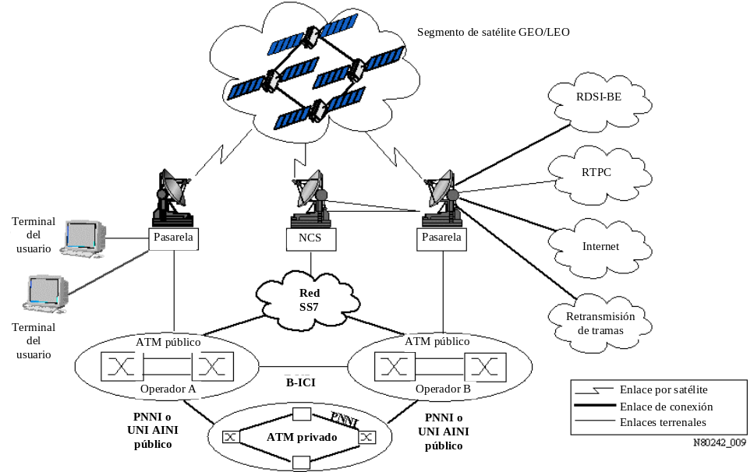

3.1.2 Módem híbrido de fibra óptica/cable coaxial
Las redes de cable se crearon originalmente para efectuar transmisiones de vídeo unidireccionales. Las empresas de cable prestaban servicios de vídeo que se enviaban o difundían a través de líneas a los hogares de los abonados. Sin embargo, a medida que evolucionaron las redes, los nuevos equipos han hecho posible enviar datos en ambas direcciones por una red de cable (es decir, recibir y enviar datos desde los hogares), lo que ha permitido considerar el acceso a Internet a través del cable una solución viable. La red de cable física envía distintos «canales» en bloques independientes de frecuencias de 6 MHz por el mismo cable. Originalmente, cada uno de estos canales transmitía distintos canales de televisión hasta que se creó un método por el que se reservaban los canales inutilizados para el tráfico de Internet. Mientras que un canal se encarga de enviar datos desde Internet a los usuarios (6 MHz de frecuencia equivale aproximadamente a 30 Mbit/s) otro se encarga de enviar datos de los hogares hacia Internet.
Estos canales reservados se «difunden» a través de la red a todos los abonados de una determinada zona. Cada módem de cable es capaz de reconocer las partes de la transmisión a él destinadas y extraerlas de la red. Por lo tanto, los módems de cable pueden reenviar información a Internet esperando sencillamente su «turno para hablar» en el canal de respuesta y transmitir su solicitud por ráfagas rápidas a la oficina central de la empresa de cable.
Todos los abonados situados en zonas de dimensiones reducidas comparten los mismos canales para enviar y recibir datos, y el volumen de banda ancha que reciben los usuarios depende directamente del volumen de banda ancha que utilizan sus vecinos. Si en un momento dado ningún usuario está utilizando nodos de cable, los abonados al cable pueden, en teoría, disponer de toda la banda ancha combinada asignada a sus propios hogares y a los de sus vecinos. Por el contrario, en los momentos de gran actividad, la banda ancha de los abonados al módem de cable puede ser objeto de considerables reducciones. En los momentos de actividad normal, la velocidad mínima de descarga a través de módems de cable suele ser de 1,5 Mbit/s. Numerosas empresas de cable limitan la banda ancha de recarga a 128 kbit/s para evitar que se cometan abusos y que los usuarios de gran banda ancha que utilizan una proporción mayor de la asignada utilicen programas de servidor o entre entidades pares desde sus ordenadores en el hogar. También han encontrado otra manera de aumentar la banda ancha de los usuarios en una zona en particular, que consiste sencillamente en dedicar canales adicionales a la transmisión de datos y dividir el número de usuarios en un nodo en particular.2

Figura 2 – Conexiones de módems de cable

Sistema de conexión de la tecnología de cable a Internet
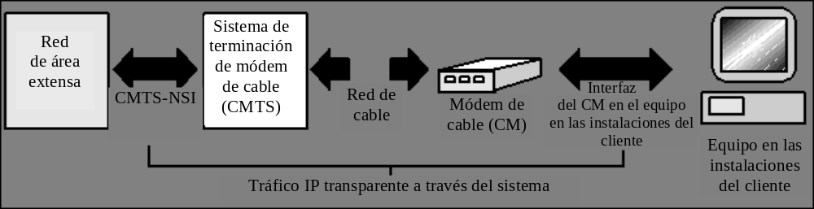
Fuente: Recomendación UIT-T J.122, Comisión de Estudio 9 del UIT-T.

3.1.3 Línea digital de abonado
Sobre la base del sistema analógico tradicional que conformaba la red de telefonía básica, la red digital de servicios integrados (RDSI) fue la primera tecnología de red digital conmutada que logró mejorar la calidad y aumentar la velocidad de la transmisión no sólo de señales vocales, sino también de datos e imágenes. Si bien la RDSI permitió mejorar considerablemente las líneas tradicionales de teléfono por hilo de cobre, las líneas digitales de abonado (DSL) han perfeccionado la tecnología e incrementado aún más las velocidades. Una de las ventajas fundamentales que ofrecen las tecnologías DSL es que utilizan los cables de cobre trenzados existentes y no requieren una nueva instalación de cables, como sucede en el caso de los cables de fibra óptica. En la tecnología DSL se emplean distintas frecuencias para separar los servicios de voz y de datos en la misma línea de teléfono normalizada. Antiguamente, las redes de teléfono utilizaban únicamente una reducida proporción de la banda ancha disponible para el tráfico de señales vocales. Sin embargo, la DSL ha aprovechado el espacio inutilizado de los pares de cobre para incluir tráfico de datos. La velocidad de la DSL depende de la distancia existente entre el abonado y la central local, el calibre del hilo de teléfono y el tipo de tecnología DSL.
Las tecnologías DSL emplean líneas de alta velocidad binaria (HDSL), asimétricas (ADSL), de muy alta velocidad (VDSL) y de alta velocidad binaria de un solo par (SHDSL), y técnicas muy sofisticadas que limitan la diafonía del extremo cercano y, por consiguiente, aumentan el potencial de la banda ancha a través de un único par de cables de cobre. Las tecnologías que abarcan la familia de la DSL alcanzan velocidades de banda ancha que oscilan entre 128 kbit/s y > 51 Mbit/s, según las distintas tecnologías DSL o la recarga y la descarga.3

3.1.4 Redes de acceso de fibra óptica
La transmisión por fibra óptica se efectúa cada vez más a través de redes y, recientemente, las instalaciones se realizan desde el punto de acometida, punto más cercano de las residencias, y prestan servicios a un número muy reducido de residencias y a los hogares, donde cada terminación de fibra se destina a un solo hogar o a una sola oficina. Las redes de acceso de fibra óptica ofrecen una capacidad de banda ancha incomparable, lo que constituye una infraestructura «de garantía para el futuro» puesto que, una vez instaladas en tierra, son las cajas, y no las fibras, las que pueden precisar mejorarse.

3.1.5 Redes móviles
Las comunicaciones móviles constituyen uno de los mercados de mayor crecimiento del mundo. En lo tocante a las redes móviles de banda ancha, los sistemas de telecomunicaciones móviles internacionales (IMT-2000) se instituyeron en la UIT como el sistema de comunicaciones móviles de tercera generación. En el marco de las IMT-2000 se prevé crear una plataforma destinada a la convergencia de servicios fijos, móviles, de voz, de datos, de Internet y multimedios. Es posible que las IMT-2000 ofrezcan mayores velocidades de transmisión «de banda ancha» que oscilen entre 144 kbit/s y >3 Mbit/s para las aplicaciones fijas, portátiles y móviles. El objetivo de las IMT-2000 es prestar, sin interrupción, servicios a través de distintos medios (móviles, por satélite y fijos) y lograr que esta plataforma sea flexible desde el punto de vista del operador y del usuario.
Desde 2000, más de 25 países (la mitad de ellos en desarrollo) han instalado IMT-20004 y muchos de ellos han permitido a sus operadores adaptar sus redes actuales mediante la utilización de frecuencias de espectro para redes móviles. Varios países también han concedido licencias para la utilización de espectro adicional para redes terrenales IMT-2000. Los usuarios están utilizando las IMT-2000 como medio de acceso a la banda ancha en sistemas fijos, portátiles y/o móviles.5

3.1.6 Comunicación por línea eléctrica
Durante varios años, la comunicación por línea eléctrica (PLC) ha sido un tema de interés para los investigadores y las empresas eléctricas más importantes del mundo. Con este sistema, que consiste en utilizar las redes de distribución de electricidad para transportar datos digitales, un ordenador conectado a la red eléctrica no sólo podría alimentarse de energía sino también conectarse a Internet, basándose en el mismo principio que utilizan actualmente las redes telefónicas.

Figura 3 – Principio de la PCL en el hogar
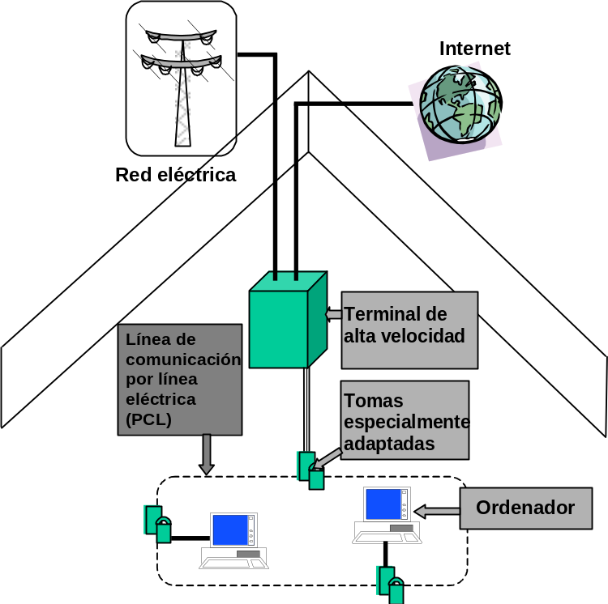

La red eléctrica e Internet se unen en el terminal de módem de alta velocidad, antes de que la electricidad y los datos digitales lleguen al circuito eléctrico doméstico. En el enchufe que une el ordenador al circuito eléctrico se bifurcan la corriente y los datos de Internet, como sucede en los enchufes de alta velocidad que se emplean en las redes de telecomunicaciones (por ejemplo, DSL). La PLC también puede aplicarse en una red más extensa (una aldea, un pueblo, etc.), en cuyo caso el terminal en el que se unen las señales debe colocarse en sentido ascendente en el circuito PLC. Los repetidores colocados aproximadamente a 300 metros de intervalo sirven para amplificar la señal. El progreso de los sistemas de Internet a gran velocidad y la liberalización de los mercados energéticos favorecen esta tecnología y su aparición en el contexto de la mundialización de la sociedad de la información.
Actualmente en Norteamérica y Europa se están llevando a cabo proyectos relativos a la PLC e Internet, cuya viabilidad en términos económicos se ha reconocido.
En Francia, el Ministerio delegado para la Investigación y las Nuevas Tecnologías considera que la PLC, así como las tecnologías inalámbricas de acceso a Internet (por ejemplo, Wi-Fi), es un medio excelente de reducir la brecha digital que existe entre las regiones donde la creación de infraestructuras para el transporte de información no plantea ningún problema y las regiones donde su costo es muy elevado. Electricité de France (EDF) ha iniciado un proyecto en la zona de París y aún va a crear una red que combine los sistemas por satélite y la PLC en Bretaña y el Sur del país. Cabe señalar que EDF lleva dos años realizando un experimento de gran envergadura sobre redes en el Este de Francia.
En conclusión se puede decir que, a pesar de que sigue siendo más caro implementar sistemas combinados de PLC e Internet que enlaces inalámbricos, su instalación en zonas geográficas y edificios que aún están sin cablear, como por ejemplo en las escuelas sin conexión a Internet, presenta numerosas ventajas.

3.1.7 Redes radioeléctricas de área local (RLAN)
Se están elaborando nuevas normas sobre las RLAN de banda ancha para que sean compatibles con las redes de área local alámbricas actuales y funcionen como una extensión inalámbrica con protocolos TCP/IP y ATM; de tal forma, se superarían los obstáculos planteados por las redes de área local inalámbricas actuales.
Los sistemas inalámbricos RLAN, que transmiten datos a velocidades de más de 20 Mbit/s, permiten un cierto desplazamiento de un ordenador en una oficina, una fábrica o un almacén, manteniéndolo en contacto con un camión elevador o una pequeña oficina/oficina en el hogar (SOHO). Las RLAN de banda ancha pueden ser pseudofijas, como ocurre con los ordenadores de mesa que pueden transportarse de un lugar a otro, o portátiles, como los ordenadores o dispositivos portátiles que funcionan con baterías.
Una de las características más interesantes de las RLAN es la posibilidad de que los usuarios de ordenadores móviles se conecten a su propia LAN sin necesidad de cables, es decir, los usuarios móviles pueden conectarse a su propia subred LAN en cualquier lugar situado dentro de la zona de servicio de la RLAN. Además, los terminales RLAN no requieren operaciones adicionales en otras oficinas de la empresa a las que se desplacen los usuarios.

3.2 Ventajas de las redes de banda ancha
Las redes de banda ancha permiten reducir los inconvenientes que presentan los lugares con una densidad de población baja y distantes de las ciudades. Además, la llegada de las tecnologías de banda ancha ha dado lugar a un abanico de nuevas aplicaciones o a una mejora de la actual capacidad de acceso a Internet con marcación. Entre las aplicaciones que se pueden tener al alcance o mejorar gracias a las tecnologías de banda ancha, encontramos:
• Telemedicina
• Teletrabajo
• Cibergobierno
• Agricultura
• Enseñanza a distancia
• Seguridad pública
• Asistencia a pequeñas empresas
• Recopilación de información
• Turismo
• Comercio electrónico
• Esparcimiento
Si bien esta lista no es exhaustiva, incluye algunas de las más importantes aplicaciones de banda ancha que se utilizan con mayor frecuencia.
Las redes de acceso de banda ancha descritas supra y los servicios que pueden prestarse una vez instaladas demuestran claramente que las tecnologías de banda ancha pueden aportar enormes beneficios económicos y sociales para las poblaciones de todos los niveles de desarrollo, a saber:
– aumentar la productividad de los trabajadores;
– crear empleo;
– distribuir eficazmente bienes, servicios e información;
– reducir los problemas de baja densidad de población y aislamiento de las ciudades;
– mejorar y promover el acceso a los servicios «básicos» como la salud y la educación;
– prestar servicios combinados (voz, vídeo y datos) para que los operadores puedan ofrecer un mayor número de servicios a precios más reducidos;
– reducir la brecha digital;
– implementar la telefonía IP.
Sin embargo, la clave del éxito de implementar tecnologías de banda ancha radica en combinar estrategias de reglamentación, económicas y de desarrollo que propicien su instalación.

4 TRABAJOS REALIZADOS POR LA UIT EN EL PASADO Y REFERENCIAS A LOS DOCUMENTOS EXISTENTES
La Conferencia de Plenipotenciarios (Minneápolis, 1998), en su Resolución 101, reconoció la importancia capital de las redes basadas en el Protocolo Internet (IP) para el futuro, ya que constituyen una herramienta básica para el crecimiento de la economía mundial en el siglo XXI, y subrayó la necesidad de determinar las repercusiones del desarrollo de esas redes en los Estados Miembros de la UIT.
Mediante su Acuerdo 498, el Consejo de la UIT decidió en su reunión de 2000 convocar el tercer Foro Mundial de Política de las Telecomunicaciones (FMPT-01) en Ginebra, del 7 al 9 de marzo de 2001, con el fin de discutir el tema de la telefonía basada en el Protocolo Internet (IP) e intercambiar opiniones al respecto. Teniendo en cuenta los desafíos de la telefonía IP en los países en desarrollo, el Foro adoptó la Opinión D, con la cual se prevé abordar numerosos aspectos y problemas que afrontan los países en desarrollo, en particular muchos operadores públicos u operadores privados que ocupan una posición dominante de telecomunicaciones cuando se introduce la telefonía IP. Entre dichos aspectos pueden citarse los siguientes:
• las repercusiones en los ingresos debido a la reducción de los precios de la telefonía IP en comparación con los sistemas de tarificación de las RTPC,
• la falta de imposición de otras exigencias a las redes RTPC al estar interconectadas a redes basadas en el IP,
• cómo atender las necesidades de medición, la evaluación de la calidad y la determinación del tráfico cuando las redes basadas en IP están interconectadas con la RTPC,
• de qué manera obtener los fondos necesarios para efectuar inversiones en redes basadas en IP,
• cómo abordar cuestiones relativas a la numeración y el direccionamiento.
Posteriormente, durante la Conferencia Mundial de Desarrollo de las Telecomunicaciones (CMDT-02, Estambul), el Director de la BDT presentó el documento «Informe del Grupo de Expertos sobre telefonía con Protocolo Internet (IP)/UIT-D (Conclusiones en cuanto a los principales aspectos de la Parte 3 de la Opinión D)», que contribuyó a que se propusiera continuar el debate sobre la telefonía IP dando lugar a la Cuestión 19/1, que se examina en este Informe.
A este respecto, la UIT ha realizado una labor importante en el conjunto global de actividades encaminadas a promover las redes basadas en IP, la convergencia tecnológica y de servicios, la normalización de la tecnología de la comunicación, la armonización de frecuencias y la reforma de las telecomunicaciones.6

5 TENDENCIAS DE LA IMPLEMENTACIÓN DE LA TELEFONÍA IP
En muchos casos, las redes de datos se están convirtiendo en el medio de transporte universal de todo tipo de servicios de comunicaciones, ya sea voz, vídeo o datos. En estos casos, el antiguo concepto de redes independientes, es decir que cada una transporta sus propios servicios, está cediendo el paso al de redes convergentes, capaces de transportar cualquier servicio de comunicaciones.
Además de la introducción del concepto de redes convergentes, una cuestión que ha llamado la atención de los poderes públicos, de los organismos de reglamentación y de la industria, es que el eje principal de Internet a nivel mundial y otras redes basadas en IP se están utilizando cada vez más como complemento y como sustituto de las redes telefónicas con conmutación de circuitos, lo que reduce los obstáculos a la entrada de nuevos participantes y atrae a nuevos competidores al mercado. Por otro lado, algunos de los principales operadores internacionales de telecomunicaciones públicas (PTO) han hecho saber que proyectan transferir algún día su tráfico internacional a plataformas IP, ya que, entre otras cosas, las redes IP son aparentemente menos onerosas y más flexibles.
La reforma del sector de las telecomunicaciones que se está llevando a cabo en todo el mundo, la liberalización de los mercados y la creación de organismos de reglamentación independientes que promueven el servicio universal y la competencia también está favoreciendo la migración a redes basadas en IP. Además, en determinadas ocasiones, la telefonía IP se ha adoptado en centralitas privadas, principalmente de clientes comerciales.
Otra tendencia es que los operadores recién incorporados al mercado han pedido a los organismos de reglamentación de las telecomunicaciones que revisen las normas de interconexión, ya que las redes basadas en IP aprovechan mejor la infraestructura existente, al reducir el costo de los circuitos de interconexión.
En algunos casos, los organismos de reglamentación y los poderes públicos están considerando diversas cuestiones tales como la conveniencia de crear un marco regulador para la implementación de la telefonía IP y la posibilidad de reglamentar la telefonía IP como equivalente funcional de la RTPC.
El aumento de las redes basadas en IP en todo el mundo tiene amplias y profundas repercusiones en las sociedades y, especialmente los consumidores, la industria y las administraciones nacionales. Ello se debe en parte a que cada vez son más los que consideran que la infraestructura de las telecomunicaciones es un pilar fundamental de la competitividad de cada país en esta era de la Sociedad de la Información. De hecho, la mejora de las redes de comunicaciones puede impulsar el crecimiento económico. En los mercados competitivos, los PTO establecidos están pasando a redes basadas en IP, no necesariamente para prestar servicios de voz más baratos (de todas formas, la competencia ya ha hecho bajar los precios de los servicios tradicionales con conmutación de circuitos), sino para ofrecer un mayor surtido de servicios multimedios y aplicaciones innovadoras y, sobre todo, para poder competir eficazmente en los futuros mercados del comercio electrónico.
La telefonía IP es un elemento importante de este panorama. Permite a los consumidores hacer llamadas internacionales y de larga distancia más baratas que las redes con conmutación de circuitos, fijas o móviles. Este ahorro puede compensar, al menos en parte, cualquier posible empeoramiento de la calidad. La telefonía IP ofrece también servicios avanzados, que integran voz y datos, tales como la fusión entre la World Wide Web y los servicios de voz (por ejemplo, «click-to-talk», pulsar para hablar) o la mensajería integrada. Al añadir la voz al tráfico en redes basadas en IP se plantea nuevamente dilemas en cuanto a la sustitución de los servicios con conmutación de circuitos y las estrategias que se deben seguir para llevar a cabo la transición de unas redes a otras».

6 METODOLOGÍA
La metodología utilizada consistía en un proceso de tres pasos: la distribución de un cuestionario enviado por la UIT a las administraciones, el análisis de los antecedentes de las administraciones que participan en el estudio en lo que respecta a la competitividad, el marco de reglamentación, la situación de Internet, y una solicitud a las administraciones para que presenten estudios de caso relativos a la implementación de la telefonía IP en sus mercados.

6.1 Cuestionario
Con miras a recabar información acerca de los trabajos sobre la Cuestión 19/1 (Implementación de la telefonía IP en los países en desarrollo), el Grupo de Relator pasó revista a todas las medidas adoptadas por la UIT en el pasado con respecto a la telefonía IP, concentrándose especialmente en el Informe del Grupo de Expertos sobre telefonía con Protocolo Internet (IP)/UIT-D (Conclusiones en cuanto a los principales
aspectos de la Parte 3 de la Opinión D). No obstante, con el propósito de sacar a debate nuevos temas e información, el Grupo envió un cuestionario a las administraciones y los Miembros de Sector (Carta Circular CA/17 de 7 de noviembre de 2002, a la que había que responder antes del 31 de enero de 2003: se recibieron 46 respuestas de todas las regiones) cuyas conclusiones se recogen en el presente Informe. A continuación figura la lista de las administraciones que respondieron al cuestionario:

País | Organización | Sitio Web
BAHAMAS | Public Utilities Commission | www.PUCBahamas.gov.bs
BELARÚS | Ministry of Posts and Telecommunications | www.mpt.gov.by
BENIN | Office des Postes et des Télécommunications | mcptn@intnet.bj
BHUTÁN | Bhutan Telecom Authority | www.bta.gov.bt
BOLIVIA | Viceministerio de Comunicaciones | www.sittel.gov.bo
BOSNIA Y HERZEGOVINA | Telekom Srpske | www.cra.ba
BOTSWANA | Botswana Telecommunication Authority | www.bta.org.bw
BURKINA FASO | Office National des Télécommunications | www.artel.bf
BURUNDI | Agence de Régulation et de Contrôle des Télécommunications | arc@cbinf.com
CAMBOYA | Ministry of Posts and Telecommunications | www.mptc.gov.kh
CANADÁ | Industry Canada, Spectrum Engineering Branch | www.ic.gc.ca
COLOMBIA | Ministerio de Comunicaciones | www.mincomunicaciones.gov.co
COMORAS | SNPT | www.snpt.km
COSTA RICA | Instituto Costarricense de Electricidad | www.aresep.go.cr
CHIPRE | Ministry of Communications and Works | www.mcw.gov.cy
DINAMARCA | National IT and Telecom Agency | www.itst.dk
DJIBOUTI | Djibouti Telecom S.A. | No disponible
ESLOVAQUIA | Telecommunication Office | www.teleoff.gov.sk
ESPAÑA | Ministerio de Ciencias y Tecnología | www.setsi.mcyt.es/
ESTONIA | Estonian National Communications Board | www.sa.ee
FILIPINAS | Department of Transportation and Communication | www.ntc.gov.ph
FINLANDIA | Finnish Communications Regulatory Authority | www.ficora.fi
HUNGRÍA | Communications Authority of Hungary | www.hif.hu
INDIA | Telecom Regulatory Authority of India | www.trai.gov.in

País | Organización | Sitio Web
JAPÓN | Ministry of Public Management, Home Affairs, Posts and Telecommunications | www.soumu.go.jp/english/index.htm
JORDANIA | Telecommunications Regulatory Commission | www.trc.gov.jo
KENYA | Communications Commission of Kenya | www.cck.go.ke
KUWAIT | Ministry of Communications | No disponible
LIECHTENSTEIN | Office for Communications | www.ak.li
LITUANIA | Communications Regulatory Authority and the Ministry of Transport and Communications | www.rrt.lt and www.transp.lt
MADAGASCAR | Telecom Malagasy | www.omert.mg
MAURITANIA | Autorité de Régulation | www.are.mr
MAURITANIA | Secrétariat d'Etat auprès du Premier Ministre chargé des Technologies Nouvelles | www.are.mr
MYANMAR | Post and Telecommunications Department | DG.PTD@mptmail.net.mm
OMÁN | Ministry of Transport & Communications | www.comm.gov.om
PAKISTÁN | Pakistan Telecommunication Authority | www.pta.gov.pk
PERÚ | INICTEL | No aplicable
PERÚ | Ministerio de Transportes y Comunicaciones | www.mtc.gob.pe
POLONIA | Office of Telecommunication and Post Regulation | www.urtip.gov.pl
SENEGAL | Agence de Régulation des Télécommunications | www.art-telecom-senegal.org
SINGAPUR | Infocom Development Authority | www.ida.gov.sg
SUDÁN | National Telecommunication Corporation | itisalat@email.sudanet.net
TAILANDIA | Post and Telegraph Department | www.ptd.go.th
TANZANÍA | Tanzania Communication Commission | www.tcc.go.tz
TURQUÍA | Telecommunication Authority | www.tk.gov.tr
UGANDA | Uganda Communication Commission | www.ucc.co.ug
Habida cuenta de las diversas administraciones que respondieron al cuestionario y de la distribución de los mismos en países desarrollados y países en desarrollo, es posible afirmar que las respuestas al cuestionario representan, en líneas generales, la distribución de los países entre países desarrollados y países en desarrollo a nivel mundial.

6.2 Antedecentes de las administraciones
Si se da por sentado que la implementación de la telefonía IP requiere un mercado abierto a la competencia, un entorno de reglamentación estable y conocimientos tecnológicos y sobre Internet, y que, con el fin de llegar a una conclusión más acertada acerca de las respuestas a los cuestionarios, las 46 administraciones que respondieron al estudio se clasificaron según la competitividad del mercado, el marco de reglamentación y la situación de Internet. Para realizar estos análisis se utilizaron los bancos de datos del UIT-D.

6.2.1 Competitividad del mercado
La competitividad del mercado fue el concepto creado por el Grupo de Relator para evaluar el grado de competencia permitido por las administraciones antes mencionadas a la hora de ofrecer los siguientes servicios:
– local;
– larga distancia nacional;
– larga distancia internacional;
– línea digital de abonado (DSL);
– bucle local inalámbrico (WLL);
– líneas arrendadas;
– datos;
– fijo por satélite;
– televisión por cable;
– IMT-2000; y
– prestación del servicio Internet.
El análisis abarca todos esos servicios porque están relacionados con la infraestructura de las redes de acceso de banda ancha que podría utilizarse para ofrecer la telefonía IP y porque se trata de servicios que aceleran la convergencia tecnológica y de servicios e, incluso, la convergencia de servicios de radiocomunicaciones fijos y móviles.
Los gráficos7 que figuran en el Anexo 1 a este documento presentan esas administraciones según la competitividad de sus respectivos mercados en la prestación de los servicios mencionados. Básicamente, podría concluirse que los mercados de las telecomunicaciones son cada vez más competitivos en todos los segmentos y, en este sentido, la implementación de la telefonía IP, junto con la convergencia tecnológica y de servicios ofrece a los países en desarrollo y a sus empresas un sinnúmero de oportunidades para asociarse con terceros, buscar nuevos mercados y fortalecer su posición en los mercados locales.

6.2.2 Marco de reglamentación
El Grupo de Relator creó el concepto de marco de reglamentación para determinar en qué medida las administraciones cuentan con una estructura adecuada para la introducción de la telefonía IP. En este sentido, suponiendo que la autonomía en materia de reglamentación influirá en la decisión de la administración de introducir la telefonía IP y las redes de banda ancha, con lo cual los mercados nacionales serán más competitivos, y habida cuenta además de que la interconexión también constituirá un aspecto fundamental para el desarrollo de la telefonía IP, las administraciones antes descritas se analizaron con más detenimiento de acuerdo con el entorno de reglamentación y aplicando los siguientes criterios:
– acuerdos de interconexión publicados;
– tasas de interconexión publicadas; y
– autonomía de la autoridad de reglamentación para tomar decisiones.
Con los resultados de ese análisis se elaboraron los gráficos que figuran en el Anexo 2. Fundamentalmente, se llegó a la conclusión de que el marco de reglamentación es cada vez más estable y está más orientado al mercado, lo que redunda en un entorno más competitivo y en el aumento de las inversiones extranjeras. Por consiguiente, esta tendencia es favorable para la implementación de la tecnología IP en países en desarrollo ya que permite la creación de un entorno propicio para la innovación, la prestación de nuevos servicios y la inversión.

6.2.3 Situación de Internet
Teniendo en cuenta el elevado grado de interacción entre la telefonía IP, Internet y los usuarios de Internet, el Grupo de Relator creó el concepto de situación de Internet, en el que se evalúa a las administraciones según el grado de desarrollo de la infraestructura de las tecnologías de la información y el acervo de conocimientos al respecto, el número de usuarios de Internet y la densidad. En este sentido, las administraciones que participaron en este proceso se distribuyeron según:
– el número de servidores de Internet;
– el número de servidores de Internet por 10 000 habitantes;
– el número de usuarios de Internet; y
– el número de usuarios de Internet por 10 000 habitantes.
Los resultados figuran en el Anexo 3. La conclusión a este respecto es, básicamente, que todavía queda mucho por hacer en los países en desarrollo para lograr una mayor implantación de Internet y un mayor acceso a la misma.

6.3 Estudios de caso
Por último, habida cuenta de la importancia que reviste compartir las experiencias de los países en desarrollo en la implementación de la telefonía IP, el grupo solicitó la elaboración de estudios de casos sobre la introducción de la telefonía IP, dos de los cuales se presentan en la sección correspondiente.

7 BENEFICIOS DE LA INTRODUCCIÓN DE LAS TECNOLOGÍAS DE TELEFONÍA IP
El primer aspecto de la Cuestión 19/1 es cómo una nación y sus ciudadanos, los operadores telefónicos ya instalados, los PSI y los recién incorporados al mercado pueden beneficiarse de la introducción de la telefonía IP y el acceso de banda ancha. En respuesta a ello, las administraciones que contribuyeron a este estudio señalaron varias ventajas.
Los resultados del cuestionario relativo a los beneficios que aporta la implementación de la telefonía IP pueden resumirse, en general, en las siguientes ventajas:
– impulsa la innovación y diversidad técnica y comercial, y el crecimiento económico;
– crea nuevas capacidades de comunicación perfeccionadas que pueden ser capitales para el desarrollo de otros sectores de servicios y para la producción y distribución de bienes en toda la economía mundial;
– ofrece a todos los países la oportunidad de acelerar la convergencia de las tecnologías de la información y las comunicaciones;
– generaliza la utilización de Internet y las redes basadas en IP como herramientas principales de las comunicaciones y el comercio;
– integra las redes de voz y datos, lo que facilita las sinergias y la reducción de costos;
– permite ofrecer aplicaciones y servicios innovadores en beneficio de todos los ciudadanos, que generan nuevas fuentes de ingresos;
– ofrece oportunidades para crear nuevas aplicaciones multimedios, incluidas las de voz;
– reduce los obstáculos para entrar en el mercado, lo que deja las puertas abiertas a la competencia, a nuevos servicios y a precios más bajos por las comunicaciones vocales;
– podría contribuir a la reducción de la pobreza mediante la utilización de tecnologías convergentes;
– podría contribuir a la creación de capacidades gracias a la posible reducción de los costos de las telecomunicaciones.
Además, algunas administraciones que contestaron a la pregunta formularon observaciones específicas sobre las ventajas que un país y sus ciudadanos, los operadores telefónicos instalados, los PSI y los recién incorporados al mercado pueden extraer de la implementación de la telefonía IP, que se exponen a continuación:

Administración | Ventajas de la introducción de la telefonía IP
BURKINA FASO | Las ventajas son: costos de las comunicaciones más bajos, ausencia de tasas de liquidación, tarifas, etc.
BUTHÁN | Equipos relativamente baratos y bajada de los precios, facilidad y rapidez de instalación, poco consumo de energía, tecnología de acceso rural.
CAMBOYA | Gracias a la telefonía IP, la gente pobre de Camboya puede mantener largas comunicaciones internacionales (de trabajo o personales). Otra ventaja es que los abonos a PSI incrementan particularmente el acceso de banda ancha inalámbrico.
COLOMBIA | Se considera que la telefonía IP, y otras aplicaciones basadas en las redes IP, brindan una oportunidad para lograr la convergencia tecnológica y de servicios, e incrementar la disponibilidad y utilización de la red instalada. Si estos aspectos se explotasen en un mercado liberalizado, tendrían gran influencia en la evolución de la telefonía IP, puesto que los operadores podrán diversificar sus actividades para abarcar nuevas áreas.
ESTONIA | Las ventajas son principalmente económicas: la disminución de los precios permite realizar economías. Asimismo, incrementa las posibilidades de utilización de servicios auxiliares.
FILIPINAS | Para el país y sus habitantes, pese a que la mayoría de los operadores se encuentran todavía en la fase de planificación de la implementación de telefonía IP, estos planes comienzan a ser populares, como demuestra el hecho de que algunas personas estén tratando de encontrar la forma de hacer llamadas de larga distancia más baratas. En cuanto a las empresas, la telefonía IP puede ofrecer nuevas oportunidades comerciales si las regulaciones lo permiten. En el caso de los operadores, la telefonía IP es una posibilidad más de prestar servicios de voz. En lo que se refiere a los usuarios, esta tecnología admite servicios combinados en una sola red. Asimismo, constituye una infraestructura integrada que admite todas las formas de comunicaciones, lo que facilita la normalización y una reducción de precios de los equipos y piezas.
LITUANIA | Las principales ventajas de la introducción de la telefonía IP son el fomento de la competencia en el mercado y la ampliación de la gama de servicios que se ofrece al usuario.

Administración | Ventajas de la introducción de la telefonía IP
MAURITANIA | Contribuye a la reducción de la pobreza gracias a la utilización de tecnologías convergentes  Contribuye a la creación de capacidades gracias a la posible reducción de los costos de las telecomunicaciones  Ofrece la posibilidad de abarcar un mercado más amplio en tiempo real (es decir, el comercio electrónico)
MYANMAR | El servicio de telefonía IP ofrece la oportunidad de reducir costos y crear nuevos servicios, es totalmente compatible con la conexión a Internet y otros usos, lleva las telecomunicaciones y los multimedios a los hogares y, junto con los servicios de satélite, lleva las telecomunicaciones a zonas rurales y aisladas.
PERÚ/INICTEL | La principal ventaja de la introducción de la telefonía IP ha sido la disminución de las llamadas de larga distancia realizadas desde RTPC tradicionales y mercados de telefonía IP.
POLONIA | La tecnología Internet permite ahorros considerables en la prestación de servicios de voz. El Protocolo de Transmisión de la Voz por Internet aporta elementos innovadores, tales como la videoconferencia. Además, las empresas que ofrecen telefonía por Internet se benefician de la disminución de los costos de inversión al sustituir las redes individuales para los servicios de voz y datos por un sistema combinado.
SINGAPUR | Con la introducción de servicios de telecomunicaciones internacionales innovadores, entre ellos la telefonía IP, los precios de ciertas llamadas internacionales han bajado hasta un 80%.
TAILANDIA | La telefonía IP se considera una forma de ahorrar en las llamadas a larga distancia y de disminuir costos en industrias como la telefonía móvil. Además, por tener una arquitectura de sistema abierto, permite diversificar los servicios y ofrecer servicios con mayor valor añadido, lo que atraerá a más usuarios de Internet.
UGANDA | Para el país y sus habitantes, el costo de las llamadas internacionales disminuirá considerablemente, lo que ofrecería a todos, sin excepción, la oportunidad de comunicarse con sus parientes y socios en el extranjero. Esto repercutiría positivamente en numerosos ámbitos y, en particular, el sector comercial. En lo que concierne a los operadores de telefonía existentes, la telefonía IP reduciría los costos de la prestación de servicios de llamadas internacionales a sus abonados, puesto que gran parte de los costos financieros corresponden a los pagos efectuados a las empresas que cursan tráfico internacional. Para los PSI y los nuevos operadores, sería una nueva fuente de ingresos que se sumaría a los correspondientes a los abonos de acceso a Internet.
Tal como lo reflejan las respuestas anteriores, la telefonía IP ofrece a las administraciones numerosas ventajas. En ese sentido, al promover la integración de datos y voz en una infraestructura sencilla, la telefonía IP simplifica la relación entre las aplicaciones informáticas y las tecnologías de la comunicación, integra servicios y aplicaciones, favorece prácticas laborales flexibles y ofrece oportunidades de innovación en diversas áreas. En el seno del UIT-D se han examinado estos beneficios, los cuales se analizaron
detalladamente en el «El Informe básico sobre telefonía IP»8. Por consiguiente, antes de tomar una decisión definitiva al respecto, las administraciones deben estimar si sus mercados pueden beneficiarse o no de las ventajas que ofrece esta tecnología y tener en cuenta las posibles dificultades que plantea la implementación de la telefonía IP.

8 POSIBLES DIFICULTADES PARA LOS PAÍSES EN DESARROLLO
El trabajo realizado en el contexto de la Cuestión 19/1 ha demostrado que los Estados Miembros de la UIT adoptan enfoques diferentes en lo que respecta al desarrollo de la telefonía IP. Como hemos visto, en algunas administraciones la telefonía IP se presta en un mercado totalmente liberalizado, mientras que en otras se proporciona en un marco regulador más estricto. Asimismo, se comprobó que algunos países están incluso prohibiendo la introducción de la telefonía IP.
Esta situación puede deberse a las posibles dificultades que afrontan los países en desarrollo al permitir la entrada de telefonía IP en sus mercados. Habida cuenta de ello, el Grupo de Relator sobre la Cuestión 19/1 abordó este tema en el cuestionario y pidió a las administraciones que dieran su opinión sobre las posibles dificultades que puede plantearles la implementación de la telefonía IP. En general, los problemas que expusieron las administraciones abarcaban los siguientes temas:
– examen de la estructura de la industria nacional de telecomunicaciones, en particular de la telefonía, analizando las repercusiones de la telefonía IP en el marco actual de reglamentación de la telefonía;
– decisión sobre el tipo de marco regulador que se debería establecer, analizando cuestiones como: restricciones en materia de licencias, diferencias de reglamentación entre la RTPC y la telefonía IP, definición de telefonía IP, tasas de interconexión para los operadores principales y los recién incorporados, calidad de servicio, numeración y direccionamiento, etc.;
– evaluación de las consecuencias económicas de la telefonía IP y de la competencia que desencadenará probablemente, concretamente en lo que atañe a los ingresos de los operadores nacionales;
– evaluación de la posible incidencia de la telefonía IP en los actuales programas de servicio universal o de su capacidad para prestar ayuda a tales programas;
– desarrollo de los recursos humanos para estar a la altura de las nuevas tecnologías generadas por la convergencia, por ejemplo la telefonía IP, reduciendo así la brecha digital;
– necesidad de encontrar alternativas al reequilibrado de las tarifas y la transferencia tecnológica;
– necesidad de encontrar alternativas para potenciar la inversión y la competencia;
– aplicación de la reglamentación nacional, eliminando, si ha lugar el funcionamiento de la telefonía IP;
– calidad del servicio de telefonía IP;
– paso de la infraestructura actual de redes hacia una red totalmente basada en IP, incluida la cuestión del interfuncionamiento;
– elaboración de estrategias de mercado para sacar el mayor provecho de las oportunidades comerciales que ofrece la telefonía IP;
– adopción de medidas de seguridad para proteger las redes IP contra el ciberterrorismo.

8.1 Inquietudes expresadas por las administraciones
En el cuadro siguiente figura información adicional facilitada por varias administraciones:

Administraciones | Dificultades verificadas/previstas
CAMBOYA | La dificultad estriba en revisar los contratos concedidos a distintos operadores.
CANADÁ | Hubo un intercambio de ideas entre los proveedores de servicios, precisamente entre los operadores de centrales locales (LEC) y los operadores entre centrales (IXC), con respecto a la definición de «conmutador» en el contexto de la telefonía IP. Esta definición tiene incidencia en los acuerdos de interconexión, y las tarifas correspondientes, entre los proveedores de servicios que se establecieron cuando estaba vigente el régimen de telefonía anterior. Esta cuestión todavía está pendiente en el Grupo de Trabajo sobre Redes del Comité Directivo de Interconexión (CISC) de la Canadian Radio Television and Telecommunications Commission (CRTC).
COLOMBIA | Definir y aprobar una ley de telecomunicaciones en sintonía con las actuales tendencias del sector y, en particular, la telefonía IP. Asimismo, la exclusividad de que disfrutan los operadores de telefonía actuales plantea una dificultad adicional, dado que los operadores existentes han abonado por tal exclusividad una suma que se está invirtiendo en el servicio universal del país.
ESTONIA | El aspecto más conflictivo de la implementación de la telefonía IP es la calidad del servicio. Actualmente, se está avanzando en la reglamentación de la calidad del servicio en Estonia, incluida la de las redes IP.
FINLANDIA | La reglamentación se ha actualizado para abarcar también la telefonía IP, y no está previsto establecer ninguna reglamentación específica al respecto. No obstante, definir la telefonía IP ha resultado algo difícil.
FILIPINAS/EMPRESAS PLDT | Éstas son las dificultades que tienen ante sí los operadores: exceso de capacidad de la red con conmutación de circuitos, lo que hace menos interesante la introducción de la telefonía IP para la creación de capacidad, y convierte en motivo de incertidumbre la calidad del servicio de telefonía IP.
INDIA | Se tiene constancia de que algunos PSI han bloqueado los sitios web de sus competidores para evitar que sus clientes utilicen los servicios de telefonía por Internet de otros PSI.
KENYA | La mayor utilización de los servicios de telefonía Internet por los usuarios está haciendo mella inevitablemente en los ingresos que obtiene Telkom Kenya por sus llamadas internacionales. Se ha alentado a Telkom Kenya Limited a entrar en el universo de la prestación de servicios telefónicos por Internet, en un intento por mantener su posición de operador dominante en el mercado de las telecomunicaciones internacionales. Para ello, ha de tratar de convertirse en una empresa de servicios de telecomunicaciones, plenamente integrados, cuya principal competencia sean previsiblemente la red medular y la comunicación móvil y multimedios en una plataforma IP. Se necesita mejorar aún más la infraestructura de telecomunicaciones del país por la que ha de transportarse la voz por IP, con el fin de introducir tales tecnologías y el acceso de banda ancha.

Administraciones | Dificultades verificadas/previstas
MAURITANIA | La administración se preocupa principalmente por el costo de la interconexión IP entre los diferentes operadores que no perjudique a los usuarios.
PERÚ/INICTEL | Las dificultades están principalmente relacionadas con cuestiones jurídicas y normativas, dado que desde un punto de vista tecnológico y comercial, la implementación de la telefonía IP se gestiona con mayor facilidad.
POLONIA | La calidad del servicio es una de las dificultades que plantea la telefonía IP. No obstante, el estudio realizado por I-Metria S.A. en septiembre de 2002 muestra que se ha mejorado la calidad del servicio de voz proporcionado a través del protocolo Internet. Por otro lado, los actuales partes del mercado consideran que el costo del desarrollo de dicha red es el aspecto más desalentador a la hora de introducir la voz por IP. Otro factor desalentador es la amenaza de posibles cambios en la reglamentación y de problemas técnicos.
SUDÁN | Existen cibercafés. Algunas personas utilizan la telefonía IP de forma ilegal.
TANZANÍA | La telefonía IP plantea una gran dificultad: la ausencia de infraestructura de telecomunicaciones capaz de soportar el servicio, lo que restringe los beneficios en áreas ya cubiertas por otros servicios de telecomunicaciones.
UGANDA | La ley en vigor determina a quiénes se puede otorgar licencias para utilizar la voz por Internet. Por otro lado, hay personas que tratan de proporcionar tal servicio sin autorización.
Habida cuenta de las dificultades generales y específicas descritas anteriormente, el Grupo de Relator ha dividido el análisis en problemas técnicos, económicos y de reglamentación, que se exponen a continuación. La información acerca de los enfoques que pueden emplearse para hacer frente a las dificultades figura en la sección correspondiente a cada tema.

8.2 Problemas técnicos

8.2.1 Introducción
El uso de redes con protocolo Internet para las comunicaciones de voz plantea varios problemas técnicos debido a los requisitos de comunicación de voz actuales en comparación con los requisitos necesarios para transmitir datos que han incidido fundamentalmente en la evolución de las redes IP. En particular, la telefonía vocal exige un retraso reducido y constante para que las partes puedan entablar una conversación normal y no es particularmente sensible a los errores de codificación de la información, mientras que los datos no son sensibles al retraso pero sí a los errores. El mantenimiento de la calidad vocal ha sido un tema recurrente en los debates sobre el uso de redes IP para la telefonía, del mismo modo que los mecanismos encaminados a prestar distintos niveles de calidad de servicio adecuados a aplicaciones específicas han sido objeto de numerosos estudios.
Las redes IP emplean distintos mecanismos de direccionamiento del plan de numeración E.164 que se utiliza en la RTPC mundial y plantea problemas de compatibilidad de servicios entre las redes IP y la RTPC. Además, cabe mencionar varios aspectos relativos a la seguridad, como la protección de la información de señalización y la privacidad de los usuarios de servicios de telecomunicaciones.

8.2.2 Tecnologías de acceso
Como se ha señalado en la Sección 3, el circuito de acceso del abonado ha de contar con la anchura de banda adecuada para prestar servicios de telefonía IP al usuario final. La tecnología DSL puede utilizarse en zonas con gran densidad de población donde ya existe una red local de acceso por hilo de cobre. Otras posibilidades para prestar servicios de telecomunicaciones son los sistemas de distribución de electricidad y las tecnologías inalámbricas. En la Sección 11 del presente informe se facilita información sobre dos proyectos piloto. En uno de ellos se utilizó tecnología inalámbrica y telefonía IP para prestar servicios de telefonía en aldeas aisladas de Bhután y, en el otro, se recurrió a una central local y a la conexión a Internet para proporcionar servicios vocales en aldeas distantes de Indonesia.

8.2.3 Calidad de servicio
La utilización de tecnología IP plantea numerosos problemas en el sentido de que resulta difícil que el usuario perciba una calidad de servicio telefónico similar a la proporcionada por la RTPC. Varias organizaciones de normalización y foros de la industria están creando arquitecturas destinadas a alcanzar una calidad de servicio de extremo a extremo. Estas arquitecturas difieren ligeramente entre sí pero existe un amplio consenso respecto de los mecanismos fundamentales que pueden emplearse para ofrecer una calidad de servicio determinística que se adecue a una amplia gama de servicios de voz, vídeo y datos. El Grupo de Tareas Especiales de Ingeniería en Internet (IETF) definió los mecanismos de los servicios diferenciados (Diffserv) e integrados (Intserv) sumado a la fragmentación de datos en enlaces de banda estrecha y a la adquisición de un excedente de capacidad en redes centrales.

8.2.4 Seguridad

8.2.4.1 Introducción
Se han estudiado extensamente las cuestiones de seguridad vinculadas a la convergencia de redes de voz y datos y el uso de redes IP para la prestación de servicios públicos de telefonía. Los problemas de seguridad que plantea la utilización de redes IP para prestar servicios de telefonía son distintos de los que plantea la RTPC. Por ejemplo, en la RTPC la información de señalización de red y el tráfico del usuario circulan separadamente, y el acceso a los equipos está físicamente limitado. Este aislamiento relativo de la información de señalización ha permitido que se establezcan relaciones de confianza entre los operadores de red que transmiten llamadas internacionales y, más generalmente, entre los dominios de los operadores. En las redes IP el tráfico suele ser mixto y resulta más fácil acceder a la infraestructura de red, lo que obliga a imponer requisitos más rigurosos en relación con la autenticación de los emisores de información de señalización, los mecanismos de autorización y la encriptación de información en tránsito.
Los riesgos de seguridad que presentan las redes de telecomunicaciones y los sistemas informáticos son muy parecidos y se puede responder a ellos mediante técnicas similares a las que se emplean para garantizar la seguridad de los sistemas informáticos como, por ejemplo, la encriptación de datos, el control del acceso a los sistemas a través de la autenticación de los usuarios y la comprobación de que están autorizados a utilizar un determinado servicio en cuestión, así como del bloqueo de ciertos tipos de tráfico. Los riesgos que se corren abarcan desde la usurpación de identidad de los usuarios hasta el acceso a recursos a los que no se tiene derecho para sacar algún provecho económico, por ejemplo, utilizar una red gratuita, provocar molestias o, lo que es incluso más grave, interrumpir servicios. Los usuarios pueden controlar el tráfico para conseguir información útil con objeto de usar de manera fraudulenta algunos recursos, hacerse pasar por otro usuario, modificar información en tránsito, acceder a información confidencial o difundir códigos malintencionados que puedan utilizarse, por ejemplo, para iniciar ataques en forma de negación de servicio distribuida (DDOS).
Por consiguiente, en respuesta a estos riesgos:
• habría que codificar la información para evitar que sea leída por un destinatario no previsto;
• no se debería poder modificar la información en tránsito;
• convendría tener la posibilidad de comprobar la identidad de los remitentes (autenticación);
• únicamente las partes autorizadas deberían poder acceder a los recursos;
• se debería poder controlar el tráfico a fin de detectar posibles ataques en curso.
Sin embargo, estos objetivos pueden estar reñidos con otros requisitos. Por ejemplo, el deseo de privacidad de un usuario puede ser incompatible con la intención de una empresa o un gobierno de controlar las comunicaciones, y los mecanismos destinados a garantizar la seguridad pueden estar en pugna con la necesidad de crear servicios que sean fáciles de usar y ofrezcan numerosas funciones.

8.2.4.2 Especificaciones de seguridad del UIT-T
La Recomendación X.805 del UIT-T, en la que se describe un marco encaminado a prestar comunicaciones seguras de extremo a extremo, tiene por finalidad servir de base para aplicaciones más detalladas de los aspectos específicos relativos a la seguridad. El protocolo de encaminamiento y el tráfico DNS se engloban en la categoría de información de plano de control cuya seguridad ha de garantizarse, además de los protocolos de señalización de control como SIP, SS7 y H.248.
En la actualidad, los protocolos más utilizados en la telefonía IP son los que componen el conjunto de protocolos de la Recomendación H.323. Además, en la Recomendación H.235 se definen los mecanismos y protocolos necesarios para ofrecer autenticación y privacidad mediante técnicas criptográficas para sistemas H.323. A continuación, en la Figura 4 se observa el alcance de la Recomendación H.235:

Figura 4 – Visión general de la Rec. UIT-T H.235
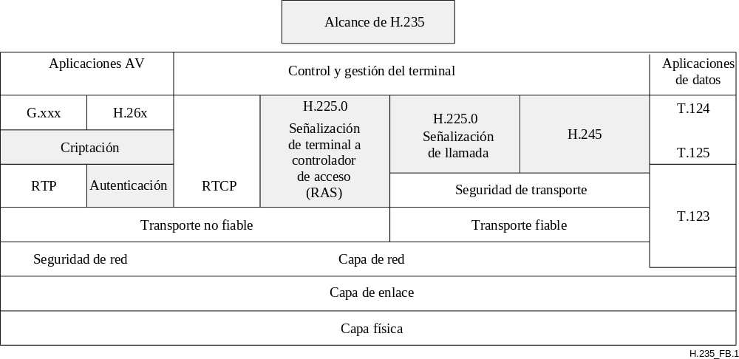

El trabajo de perfeccionamiento de las especificaciones para el uso de las capacidades opcionales que figuran en la Recomendación H.235 y la definición de los mecanismos de seguridad de transporte y capas de red está progresando en varias organizaciones de normalización. También se están realizando tareas de alcance similar en relación con los sistemas que emplean el protocolo de iniciación de sesión (SIP).
Además, el UIT-T ha publicado un manual de seguridad titulado «La seguridad de las telecomunicaciones y las tecnologías de la información – Visión general de asuntos relacionados con la seguridad de las telecomunicaciones y la implementación de las Recomendaciones UIT-T existentes» (), que contiene información para garantizar la seguridad de los sistemas de telefonía IP y de gestión de redes.

8.2.4.3 Mecanismos de seguridad de utilización común
IPSec
En la RFC 2411 se describen las relaciones existentes entre las distintas RFC (como se muestra en la Figura 5) que definen el protocolo IPSec que puede emplearse para prestar servicios de privacidad y autenticación en la capa IP.

Figura 5 – Arquitectura IPSec
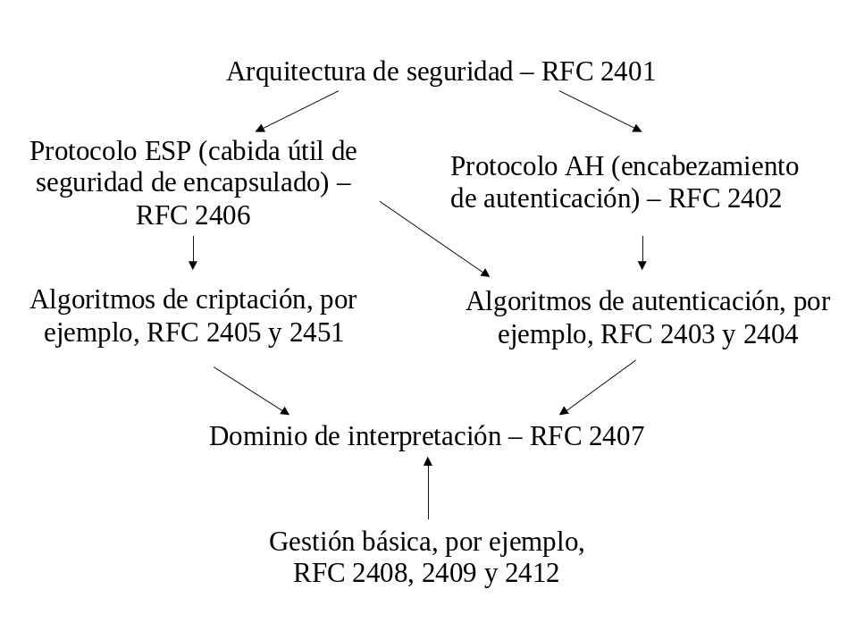

S/MIME (ampliación multifunción del correo Internet segura)
S/MIME ofrece servicios de seguridad criptográfica en aplicaciones que emplean partes del cuerpo MIME como correo electrónico, http y SIP, entre los que cabe señalar los siguientes:
• autenticación;
• integridad del mensaje y no rechazo del origen (mediante firmas digitales);
• privacidad y seguridad en los datos (mediante la criptación).
S/MIME puede utilizarse, por ejemplo, para garantizar la seguridad de los mensajes PO-RDSI encapsulados que se transmiten por el SIP.
SSL (capa de zócalos seguros)
Se trata de un mecanismo de seguridad orientado a sesiones que se utiliza con http, por ejemplo, para garantizar la seguridad de las comunicaciones basadas en la web, como las aplicaciones de ciberbanca o la compra por Internet.
TLS (seguridad de la capa de transporte)
Este mecanismo se basa en la SSL especificada por el IETF.
Cortafuegos
Los cortafuegos son filtros que actúan basándose en la información de encabezamiento de los paquetes IP. Se pueden configurar de modo que filtren cualquier tipo de tráfico que pueda identificarse en forma de paquetes. Suelen utilizarse entre Internet y redes privadas. Por otra parte, también plantean varios inconvenientes,
como el hecho de que en ocasiones impiden la utilización de aplicaciones legítimas debido a que se filtran con demasiada granularidad y la tendencia que tienen los diseñadores de programas a utilizar protocolos creativos para atravesar los cortafuegos. No obstante, los cortafuegos son útiles a la hora de limitar los ataques en forma de negación de servicio y el tráfico perturbador.
Radius
Este mecanismo consiste en almacenar información de seguridad sobre el usuario en un servidor de acceso a la red a través del cual se controla el acceso a una intranet.
VPN (red privada virtual)
Una VPN es un sistema de telecomunicaciones que imita a una red privada en el marco de una infraestructura de red pública compartida que permite ofrecer niveles de calidad de servicio y de seguridad adecuados. Pueden instalarse de diversas formas y la seguridad puede estar garantizada, por ejemplo, por IPSec.

8.2.5 Numeración electrónica «ENUM»

8.2.5.1 Introducción
Es evidente que una de las dificultades asociadas al interfuncionamiento de la RTPC y las redes IP radica en el direccionamiento, en particular para efectuar llamadas de un teléfono RTPC a un teléfono IP. Salvo que el teléfono IP tenga un número E.164, asociado a una centralita privada (PBX) IP conectada a la RTPC, por ejemplo, es preciso hacer corresponder un número E.164, que los abonados a dicha red puedan marcar y que pueda utilizarse para encaminar una llamada efectuada en la RTPC, con una dirección adecuada que pueda utilizarse en la red IP. La numeración electrónica «ENUM», como se indica en la RFC 2916 [1], proporciona un mecanismo basado en la utilización de sistemas de nombre de dominio (DNS) para hacer corresponder los números E.164 con identificadores uniformes de recursos (URI), como los URI de SIP. Por consiguiente, la ENUM puede emplearse para encaminar una llamada de la RTPC a un teléfono IP y un usuario de telefonía IP también puede utilizarla para comprobar si tiene acceso directo desde Internet al número al que quiere llamar y evitar así abonar las tasas aplicadas a las llamadas RTPC.
Si bien se ha desatado una gran polémica respecto de la elección de dominios de nivel raíz o superior para la ENUM, provisionalmente se ha acordado utilizar el dominio e164.arpa para almacenar los números E.164 en el DNS. La Comisión de Arquitectura de Internet (IAB) ha delegado la responsabilidad relativa a la raíz del sistema público ENUM (e164.arpa) al Centro de Coordinación de redes IP europeas (RIPE-NCC). La TSB del UIT-T colabora con el RIPE-NCC aprobando las peticiones de delegación de nombres de dominio correspondientes a indicativos de país E.164. En marzo de 2004, el RIPE-NCC aprobó delegaciones de ENUM para 22 países y un par de operadores de telefonía personal universal (UPT). En la Figura 6 se muestra el plan de delegación. Incumbe luego a cada país la tarea de designar una organización, denominada Registro de Nivel 1 de la ENUM, encargada de administrar la ENUM en cada país. La administración de un registro ENUM se asemeja a la de una base de datos de portabilidad de número.

Figura 6 – Plan provisional de delegación de la ENUM
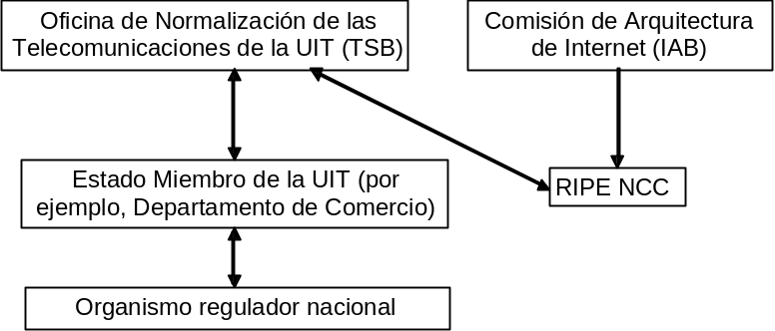

Se reconoce que la ENUM es un instrumento eficaz para la convergencia de las redes con conmutación de circuitos y de paquetes, y también para la transición hacia el uso de telefonía IP. Se trata además de un sistema que impulsa la apertura de los mercados de las telecomunicaciones a la competencia entre los operadores de redes IP.
Se han efectuado pruebas en relación con la ENUM en varios países, entre los que cabe señalar Austria, China, Francia, Japón, Suecia y el Reino Unido. Mientras que los gobiernos de algunos países, como Finlandia e Italia, han publicado informes o documentos de consulta sobre la ENUM, otros países, como Dinamarca, han adoptado marcos normativos que confieren facultades a la autoridad reguladora para dirigir operaciones comerciales relativas a la ENUM, sin haber realizado pruebas al respecto.

8.2.5.2 Un ejemplo de prueba con la ENUM – Suecia
El Gobierno sueco encomendó al organismo regulador de las telecomunicaciones de Suecia (Post-och Telestyrelsen – PTS) evaluar los siguientes aspectos:
• la manera de asignar las responsabilidades técnicas y administrativas de la ENUM en el caso de utilizarla con carácter comercial;
• la manera de manejar los datos de los consumidores;
• el modelo de financiación de las operaciones de la ENUM;
• los aspectos de la ENUM relativos a la competencia;
• la necesidad de elaborar una reglamentación formal que regule el uso de la ENUM;
• la necesidad de que el Estado participe en la ENUM [2].
En julio de 2003 el gobierno sueco recibió un informe provisional y el informe final está previsto para junio de 2004. Las pruebas efectuadas en Suecia han suscitado mayor interés entre las empresas relacionadas con el mundo de Internet que entre las organizaciones más activas en el sector de las telecomunicaciones del mercado. Esto podría deberse a la situación general que está atravesando la industria de las telecomunicaciones o a la falta de interés de los operadores de redes de telefonía en ofrecer servicios mediante la utilización de la ENUM, como la telefonía IP en la actualidad.
Las funciones PTS, como la función de Director de Nivel 1 y Registro de Nivel 1 de la ENUM, se han delegado en el Centro de Información de Red de Suecia AB (NIC-SE), el cual gestiona el registro de números E.164 y la delegación de Registros de Nivel 2.
En el informe provisional sobre las pruebas realizadas [2] se llegó a la conclusión de que existían varias aplicaciones de ENUM compatibles y que la tecnología estaba suficientemente avanzada para utilizarla en la telefonía IP. Las pruebas mostraron claramente que las soluciones que ofrece la telefonía IP a través de la ENUM son fácilmente viables a «precios moderados» para los clientes relativamente importantes que tienen su propia centralita.
La autoridad reguladora sueca también considera necesario que el Estado regule la ENUM y su relación con el plan de numeración E.164. Además, se reconoce el peligro que corre la privacidad debido al uso de ENUM y los aspectos relativos a la competencia que recaen en el marco de las responsabilidades del Estado. Se han estudiado varias opciones con respecto al método que ha de emplearse para delegar la función de Registro de Nivel 1 de la ENUM, en el caso de prestar servicios ENUM con fines comerciales, incluido el hecho de dar al PTS la posibilidad de designar un registro, como sucede actualmente en el caso del Centro Administrativo de Portabilidad de Número de Suecia, conceder licencias al operador de Registro de la ENUM, adquirir abiertamente el servicio o llegar a un acuerdo con arreglo al derecho civil. Las opciones de dar al PTS la posibilidad de designar un registro y conceder licencias obligarían a modificar la ley de telecomunicaciones del país.

8.2.5.3 Cuestiones de privacidad relativas al uso de la ENUM
La ENUM hace posible efectuar consultas inversas en guías por medio de las cuales pueden hallarse, a partir del número E.164, diversos datos vinculados a cada usuario, como la dirección de correo electrónico, el número de fax y el número de teléfono móvil. Esta información podría utilizarse para enviar masivamente correo electrónico no solicitado o usurpar la identidad de otra persona, de modo que en algunos países se ha prohibido o regulado en condiciones especiales realizar búsquedas inversas en guías telefónicas.
Del mismo modo que los usuarios pueden solicitar el retiro de sus números de teléfono de las guías públicas, la participación en la ENUM debería basarse en el consentimiento explícito de cada persona a quien se asigna un número E.164. También deberían establecerse normas para el uso legal de información sobre la ENUM [3].

8.2.5.4 Aspectos de seguridad relativos al uso de la ENUM
La ENUM ha de gestionarse de manera segura a fin de no alterar la información almacenada, garantizar que los clientes que registran la información estén autorizados a hacerlo y lograr que los usuarios de la información se presenten con datos válidos.

8.2.5.5 Conclusiones
Si bien los resultados que se están exponiendo de las pruebas realizadas con la ENUM muestran claramente que es compatible con los servicios de telefonía IP, como ha dicho el Director General de la Oficina de Telecomunicaciones y Correos de los Países Bajos, «la ENUM constituye uno de los últimos progresos logrados en el mundo de las TIC que mayores esperanzas alberga para los usuarios de Internet y la telefonía móvil. La posibilidad de que se cumplan estas esperanzas depende de factores muy diferentes, como las propuestas comerciales, la facilidad de uso y la confianza de los consumidores» [4].

8.2.5.6 Referencias de 8.2.5
[1] RFC 2916 «E.164 number and DNS» (P. Faltstrom, septiembre de 2000).
[2] «ENUM – en funktion i innovationsfasen – Förslag till fortsatt svenskt engagemang – Delrapport till regeringen» (PTS, 18 de julio de 2003).
[3] Opinion 5/2000 on The Use of Public Directories for Reverse or Multi-criteria Searching Services (Reverse Directories) European Union ARTICLE 29 – DATA PROTECTION WORKING PARTY.
[4] «ENUM in the Netherlands – A report by the Dutch ENUM group (NLEG)», diciembre de 2002.

8.2.5.7 Interfuncionamiento de la telefonía IP con la RTPC
Será necesario que los sistemas de telefonía IP se interconecten con la RTPC para recibir y realizar llamadas a partir de la gran base de abonados RTPC instalada en todo el mundo. La norma H.323 o SIP puede ser utilizada por las redes de empresas para controlar la comunicación multimedios, así como por los operadores de redes públicas para prestar servicios directamente a sus clientes y, en el marco de sus propias redes, para controlar las sesiones a través de dominios IP. En la Figura 7 se ilustran estas situaciones de interfuncionamiento.

Figura 7 – Situaciones de interfuncionamiento entre VoIP y RTPC
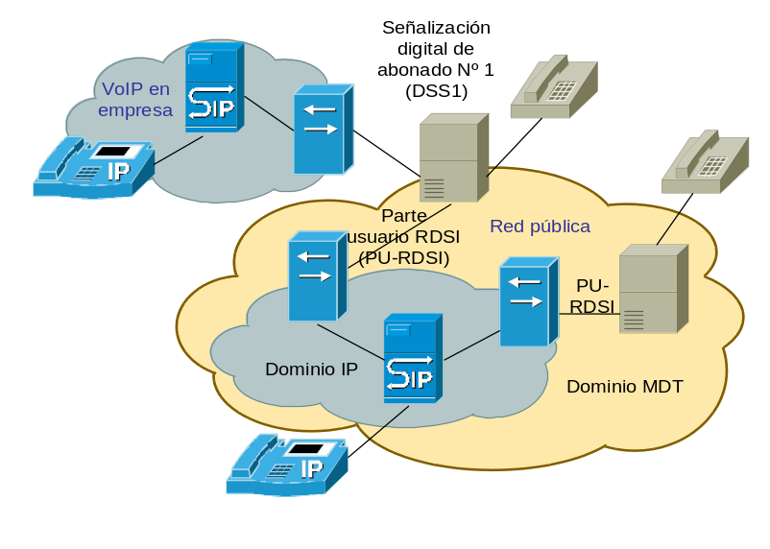

Las redes de empresa VoIP pueden conectarse a redes públicas utilizando conexiones MDT y un protocolo de acceso como DSS1 (definido en la Recomendación Q.931 del UIT-T). Los operadores de red habrán de admitir el interfuncionamiento entre la PU-RDSI y el protocolo de control de sesión VoIP. Es preciso estudiar la información entre el protocolo de control de sesión VoIP y el protocolo de señalización de banda estrecha. Dado que los protocolos VoIP no soportan todos los servicios RTPC/RDSI, en ocasiones resulta útil transferir la información original de señalización de banda estrecha, ya sea en forma de mensajes completos o de parámetros específicos. Por ejemplo, los mensajes completos PU-RDSI pueden encapsularse en SIP a través de los mecanismos IETF SIP-T o ITU-T SIP-I (véase la Figura 8) y los parámetros específicos pueden encapsularse a través del mecanismo NSS (sintaxis de señalización de banda estrecha) más flexible, elaborado por la CE 11 del UIT-T. En los Anexos M1, M2 y M3 de la Recomendación H.323 del UIT-T se describe la tunelización de protocolos QSIG, PU-RDSI y DDS1, respectivamente, en los sistemas H.323.

Figura 8 – Correspondencia entre PU-RDSI y SIP y encapsulado de mensajes
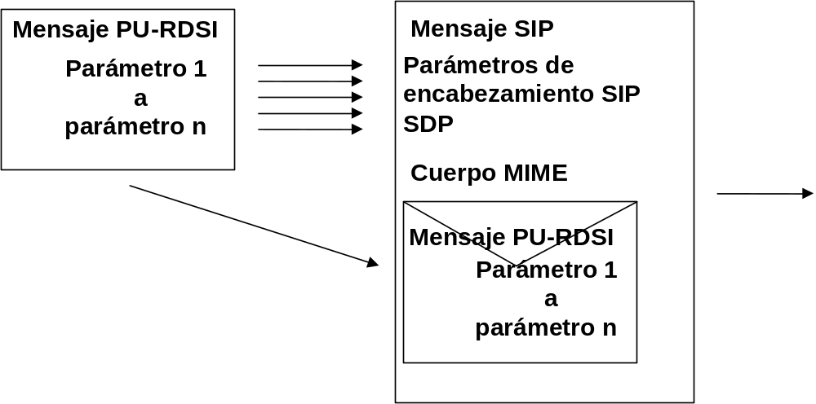

El procedimiento general para lograr el interfuncionamiento entre PU-RDSI y SIP es el siguiente:
• Hacer corresponder los parámetros PU-RDSI con los encabezamientos de SIP y SDP.
• En caso de no encapsular la información de señalización de banda estrecha:
– Los servicios de banda estrecha que no admiten SIP deben terminarse en el punto de interfuncionamiento, lo cual puede dar lugar a la supresión de información o la terminación de la llamada – la unidad de interfuncionamiento actúa como una central local de destino.
• En caso de encapsular la información de señalización de banda estrecha:
– La información de servicio de banda estrecha correspondiente a los servicios no admitidos en SIP debe transferirse a través del punto de interfuncionamiento – la unidad de interfuncionamiento actúa como una central de tránsito, lo que significa que el nodo que recibe dicha información «reconoce» PU-RDSI.
– Se puede encapsular PU-RDSI en el marco del mensaje SIP (es decir, se puede codificar como parte del cuerpo MIME – ampliación multifunción del correo Internet).
El IETF ha elaborado dos RFC en las que se describe el uso de SIP para admitir telefonía (BCP 63 RFC 3372 – Session Initiation Protocol for Telephones (SIP-T): Context and Architectures) y la correspondencia de información entre los protocolos SIP y PU-RDSI (RFC 3398 – Integrated Services Digital Network (ISDN)
User Part (ISUP) to Session Initiation Protocol (SIP) Mapping). El UIT-T ha elaborado la Recomendación Q.1912.5, en la que se describe el interfuncionamiento de SIP con la PU-RDSI y el protocolo de control de llamada independiente (BICC). Tanto en las especificaciones del IETF como del UIT-T se describe la correspondencia de información entre la PU-RDSI y el SIP, aunque con distintos grados de detalle, y el encapsulado de mensajes PU-RDSI. Por defecto, estos mensajes se encapsulan con arreglo a la especificación SIP-T del IETF, mientras que en la Recomendación Q.1912.5 se definen tres perfiles de interfuncionamiento, de los cuales sólo uno, denominado SIP-I (SIP con PU-RDSI encapsulado), admite el encapsulado de PU-RDSI.
La especificación que figura en la Recomendación Q.1912.5 del UIT-T se creó después de que el IETF hubiera preparado el SIP-T, y ha tomado en consideración numerosas extensiones SIP, en particular, la RFC 3312 Integration of Resource Management and Session Initiation Protocol (SIP) y la RFC 3325 Private Extensions to the Session Initiation Protocol (SIP) for Asserted Identity within Trusted Networks, reconocidas desde que se redactaron las RFC 3372 y 3398. Esto permite hacer corresponder más información de los parámetros PU-RDSI con los encabezamientos SIP. En la Recomendación Q.1912.5 también figura una especificación de procedimientos de envío solapado SIP, el tratamiento de algunos servicios complementarios RDSI, la correspondencia de SDP con parámetros PU-RDSI y el soporte de oferta-respuesta SDP.
El mecanismo NSS (sintaxis de señalización de banda estrecha), definido en la Recomendación Q.1980-1 del UIT-T, ofrece mayor flexibilidad, permite transferir un subconjunto de parámetros PU-RDSI necesarios para admitir algunas aplicaciones en el marco de SIP en lugar de mensajes PU-RDSI completos.

8.3 Problemas económicos
Según las respuestas de las administraciones que participaron en el cuestionario, los problemas económicos derivados de la implementación de la telefonía IP son muy diversos, entre ellos los siguientes:
• evaluar las repercusiones económicas en el flujo de ingresos de los operadores nacionales debido a la introducción de la telefonía IP, y el probable aumento de la competencia que ello supone;
• encontrar alternativas para reequilibrar las tarifas y cumplir con las obligaciones de servicio universal;
• encontrar alternativas para estimular la inversión y la competencia;
• determinar las tasas de interconexión para los operadores tradicionales y los operadores de telefonía IP; y
• elaborar estrategias de mercado para sacar mayor provecho de las oportunidades comerciales que ofrece la telefonía IP.
Los problemas económicos antes expuestos son consecuencia de un proceso irreversible en el cual los límites entre diferentes servicios y tecnologías no están tan claramente definidos como en el pasado y predomina la convergencia tecnológica y de servicios. Además, las inquietudes expresadas están relacionadas con el hecho de que las empresas de telecomunicaciones en los países en desarrollo no están en condiciones de competir de manera razonable en este nuevo mundo de las telecomunicaciones dada la falta de recursos humanos y financieros, la necesidad de cumplir con las obligaciones de servicio universal, la existencia de un entorno de reglamentación muy estricto y otras razones.
Así pues, en lo que respecta a la evaluación de las repercusiones económicas en el flujo de ingresos de los operadores nacionales, debido a la introducción de la telefonía IP y al probable aumento de la competencia que ello supone, la necesidad de encontrar alternativas para reequilibrar las tarifas y cumplir con las obligaciones de servicio universal, de determinar las tasas de interconexión y de evaluar la posible incidencia de la telefonía IP en los actuales programas de servicio universal o de su capacidad para impulsar tales programas, son asuntos que se habían planteado en el pasado y se abordaron en el «El Informe básico sobre telefonía IP» de la UIT.9
Habida cuenta del problema de la elaboración de estrategias de mercado para sacar mayor provecho de las oportunidades comerciales que ofrece la telefonía IP y de la necesidad de encontrar alternativas para estimular la inversión y la competencia, las administraciones tendrán que tomar en consideración los diferentes modelos comerciales que pueden adaptar las empresas con el fin de que la telefonía IP sea rentable, y pensar en la mejor manera de regular el mercado para suprimir los obstáculos a las empresas nuevas y tradicionales en beneficio de todo el país, la industria de las telecomunicaciones y los ciudadanos.
Las posibles soluciones para hacer frente a los problemas económicos figuran en la sección pertinente de este documento.

8.4 Problemas de reglamentación
Al analizar el cuestionario se observa que las administraciones plantearon muchas inquietudes en lo concerniente a la reglamentación. Al igual que con los problemas económicos, las principales preocupaciones en materia de reglamentación surgieron cuando comenzó la transición entre el momento en que las fronteras entre diferentes servicios y tecnologías estaban bien definidas y hoy, cuando el mundo ha entrado definitivamente en la era digital y la consiguiente convergencia de las tecnologías y los servicios.
En este sentido, cuando una administración expresa la necesidad de examinar la estructura de la industria nacional de las telecomunicaciones, en particular la de la telefonía, analiza las repercusiones de la telefonía IP en el marco reglamentario en vigor, no habría que considerar que este proceso es el resultado de la implementación de la telefonía IP sino más bien de la era de la convergencia.
Por lo tanto, la administración debe tener en cuenta la era de la convergencia y no únicamente la telefonía IP para decidir qué tipo de marco reglamentario debería establecerse, analizando aspectos como las restricciones en materia de licencias, la observancia, la definición de telefonía IP, las diferencias de reglamentación entre la RTPC y la telefonía IP, las tasas de interconexión para los operadores tradicionales y los recién incorporados, la calidad de servicio, la numeración y el direccionamiento, etc.
Además, es posible que el modelo actual de las Obligaciones de Servicio Universal no sirva para este nuevo mundo y dé lugar a que se planteen preocupaciones sobre la posible incidencia de la telefonía IP en los actuales programas de servicio universal o en su capacidad para impulsarlos.
Todas estas preocupaciones podrían incentivar a las administraciones a examinar con más detenimiento las leyes, las normas y los contratos en vigor con el fin de elaborar un marco de reglamentación que permita sacar mayor provecho de los beneficios que ofrecen la convergencia, la banda ancha y la telefonía IP para las naciones y sus ciudadanos, los actuales operadores de telefonía, los proveedores de servicio Internet y los nuevos operadores, mediante la creación de un entorno favorable a la innovación, la competencia leal y la inversión.
Teniendo en cuenta esta convergencia, también será necesario crear recursos humanos adaptados a las nuevas tecnologías generadas por la convergencia, incluida la telefonía IP, con objeto de reducir la brecha digital.
La información adicional sobre los enfoques utilizados para hacer frente a los problemas de reglamentación que plantea esta tecnología figuran en la sección pertinente de este Informe.

9 POLÍTICAS PARA SACAR EL MÁXIMO PROVECHO A LAS TECNOLOGÍAS BASADAS EN IP
De las respuestas al cuestionario se desprende que las administraciones han adoptado políticas diferentes para implementar la telefonía IP y las tecnologías de banda ancha. De forma similar a lo que ya se ha visto con respecto a esfuerzos anteriores realizados por la UIT en la materia, la situación de las políticas de implementación de la telefonía IP, puede describirse así:
• algunos países están incorporando algunas o todas las modalidades de la telefonía IP en sus sistemas de reglamentación;
• otros prohíben la implementación de la telefonía IP;
• otros han decidido no regular la telefonía IP; y
• otros todavía no han abordado el tema de manera oficial.
En los análisis para decidir cuál de las políticas antes mencionadas deberían adoptar las administraciones para sacar el máximo provecho a la telefonía IP, las administraciones indicaron una serie de consideraciones generales que es necesario tener presente, por ejemplo:
− la importancia de proporcionar telefonía IP en régimen de competencia en el que se dispone de múltiples fuentes o medios alternativos para satisfacer las necesidades del usuario y la industria;
− las repercusiones financieras de la telefonía IP en los operadores tradicionales, sobre todo en aquellos cuyas fuentes de ingresos pueden sufrir las consecuencias negativas de la competencia provocada por empresas que ofrecen telefonía IP a precios más bajos;
− la conveniencia de considerar la telefonía IP como una nueva tecnología funcionalmente equivalente a los servicios RTPC tradicionales y que debería estar sujeta a la misma reglamentación, o si por el contrario es conveniente aplicar a la telefonía IP una nueva reglamentación, si la hubiere;
− la posibilidad de que la telefonía IP perjudique los programas de servicio universal vigentes;
− el papel de la telefonía IP como medio para ofrecer e impulsar nuevos servicios más asequibles;
− la necesidad de examinar la reglamentación en materia de interconexión;
– el establecimiento de condiciones equitativas en favor de los competidores y las empresas recientemente implantadas;
− si los hubiera, se deberían comparar los derechos y obligaciones de los proveedores de telefonía IP con los de los proveedores de telefonía tradicional;
– el papel de la reglamentación a fin de atraer la inversión de capital y así financiar la infraestructura que presta servicios a los usuarios y la sociedad en su conjunto, además de garantizar el servicio y acceso universal;
– la promoción de nuevos servicios y tecnologías y el impulso a la transferencia tecnológica y al desarrollo de recursos humanos, y
– el crecimiento económico en su conjunto y, en particular, del sector de las comunicaciones.
En el cuadro que figura a continuación se recoge la información recibida de las administraciones:

Administración | Políticas destinadas a sacar el máximo provecho  de la implementación de la telefonía IP
CAMBOYA | Algunas de las medidas que se pueden adoptar en el marco de una política nacional de telecomunicaciones son: permitir la utilización legal de la telefonía IP en los cibercafés, a modo de oficinas públicas de comunicaciones, y permitir además que cualquier operador de pasarela internacional con licencia ofrezca voz por Internet. Existe una reglamentación para introducir la telefonía IP.
CANADÁ | En Canadá, la reglamentación sigue sin tener en cuenta la tecnología y se deriva del actual marco de reglamentación de la telefonía. Con el fin de crear un clima de competencia justo y abierto entre los proveedores de servicios, éstos, a través de la Canadian Radio Television and Telecommunication Commission, están tratando de establecer acuerdos de interconexión adecuados. No existe política nacional de telecomunicaciones para acelerar o incrementar los beneficios de la utilización de la telefonía IP.
COLOMBIA | Una administración puede decidir adaptar la reglamentación vigente teniendo en cuenta los principios siguientes: elaborar una reglamentación clara y previsible para alcanzar los objetivos antes definidos, y satisfacer las necesidades de los usuarios, garantizando la convergencia, bajo la autoridad de un órgano de reglamentación independiente y eficaz. De proceder así, en cuanto al desarrollo de la telefonía IP se debería también tener en cuenta la creación del servicio universal con un costo razonable, el interés de los consumidores, el reequilibrado de las tarifas, el establecimiento de un entorno neutral para los operadores de telefonía IP, la calidad, diversidad y pluralidad de los servicios, la promoción de nuevos servicios y tecnologías, la inversión en nuevos servicios y redes, la repercusión en los operadores convencionales, especialmente en sus ingresos, la transferencia tecnológica, el desarrollo de los recursos humanos y el crecimiento económico. No existe una política nacional de telecomunicaciones para acelerar o incrementar beneficios de la utilización de la telefonía IP.

Administración | Políticas destinadas a sacar el máximo provecho  de la implementación de la telefonía IP
ESLOVAQUIA | Este país enfoca la telefonía IP de acuerdo con un régimen general de autorizaciones. Así pues, sólo se solicitan licencias en los casos en que haya un uso limitado de recursos. Existe una reglamentación para la introducción de la telefonía IP que se basa en la equivalencia funcional.
ESTONIA | Hasta la fecha no ha habido ninguna restricción al uso de la telefonía IP, aunque la calidad del servicio se considera el aspecto más importante. En este sentido, la reglamentación de la calidad de los servicios de telecomunicaciones, entre ellos las redes IP, está avanzando actualmente pero aún no se ha establecido ninguna reglamentación específica.
FILIPINAS | La competencia es indispensable para que se reduzcan los precios de las telecomunicaciones y mejoren los servicios. La administración nacional de telecomunicaciones puede desreglamentar los servicios de telefonía IP, con el fin de que se traten independientemente de la RTPC. Ahora bien, la desreglamentación puede limitarse a la entrada en el mercado y no abarcar la reglamentación técnica, que determina la calidad de los servicios. No se ha establecido ninguna reglamentación específica.
HUNGRÍA | La VoIP no se reglamenta como la RTPC tradicional. Las licencias de VoIP respetan los derechos exclusivos de los proveedores de servicios telefónicos y estipulan, entre otras cosas, lo siguiente: a) si el servicio de voz por IP se implementa en cualquier segmento de la RTPC, los parámetros de transmisión de señales de voz serán distintos de los que caracterizan las señales de voz tradicionales que llevan información de las llamadas del servicio de telefonía pública; b) en su Código de Prácticas, el proveedor de servicios de voz por Internet declarará que la voz por Internet constituye un servicio especial de transmisión de datos e indicará que el parámetro de calidad del mismo cumple ciertos requisitos: el proveedor de servicios de voz por Internet soportará un retraso medio de 250 ms de la transmisión de voz entre terminales y sus condiciones generales de contrato no garantizarán una pérdida de paquetes inferior a 1%. Existe una reglamentación para introducir la telefonía IP.
INDIA | En la India la introducción de la telefonía IP está reglamentada y las «Directrices para la expedición de permisos de prestación de servicios telefónicos por Internet» abarcan aspectos como: alcance y definición del servicio de telefonía por Internet, calidad de servicio, tarifas y precios, control de la seguridad, acuerdo de concesión de licencias y formulario de solicitud de autorización y precio correspondiente. Existe una reglamentación para introducir la telefonía IP.10
KENYA | Existe la opinión generalizada de que debería autorizarse y fomentarse la telefonía IP en la medida en que constituye un medio de comunicación moderna y rentable, suprimiendo la cláusula restrictiva que figura en las licencias concedidas a los proveedores de servicios Internet y en las licencias relativas a instalaciones y servicios básicos de Internet. Además, la política de la comisión debería seguir manteniéndose al margen de las tecnologías y se debería prestar apoyo, del mejor modo posible, a las tecnologías innovadoras que incrementan el valor añadido para los usuarios finales. Se debería alentar al operador principal, los PSI y los recién incorporados, a seguir las recomendaciones de la UIT de utilizar redes más rentables, como las redes basadas en IP, en lugar de las tecnologías menos eficaces con conmutación de circuitos. Actualmente, la administración no cuenta con un marco regulador o jurídico para la telefonía IP.
KUWAIT | El Ministerio de Comunicaciones ha adoptado un decreto por el que se prohíbe la utilización de la telefonía IP en las llamadas internacionales. Así pues, dado que las llamadas nacionales (de fijo a fijo o de fijo a móvil) son gratuitas, en este país no se utiliza la telefonía IP. La prohibición se debe a que los ingresos por comunicaciones proceden básicamente de las llamadas internacionales, de ahí que si se introduce la telefonía IP disminuirán considerablemente tales ingresos. Se prohíbe la telefonía IP en las llamadas internacionales.

Administración | Políticas destinadas a sacar el máximo provecho  de la implementación de la telefonía IP
LITUANIA | Las autoridades lituanas, que están a favor de un enfoque que no privilegie ninguna tecnología, consideran que deben aplicarse las mismas normas a todos los actores del mercado en cuestión independientemente de las tecnologías utilizadas. Si los servicios de la telefonía IP proporcionados que se fomentan como una opción a los servicios vocales tradicionales, con calidad y fiabilidad similares a las de los servicios de telefonía fija, se rigen por las mismas normas aplicadas a los servicios públicos de la telefonía fija (con arreglo a las nuevas normas de autorización generales que entraron en vigor el 17 de abril de 2005), se deberá notificar el comienzo de las actividades de comunicaciones electrónicas.
PERÚ | La reglamentación es neutral desde el punto de vista tecnológico y los operadores tienen la capacidad de decidir qué tecnología conviene más a sus servicios. En el Decreto Supremo, no se ha previsto la concesión de licencias a los PSI. No obstante, éstos necesitan utilizar la red de telecomunicaciones que proporcionan los operadores de telecomunicaciones con licencia. Existe una reglamentación para la introducción de la telefonía IP, que se basa en la equivalencia funcional.
PERÚ/INICTEL | Es importante disponer de un marco normativo claro en el que se establezca una separación bien definida entre la RTPC y la VoIP. Se deberían definir los parámetros e indicadores de la calidad de servicio aplicables a la telefonía IP, con las correspondientes tarifas, si procede. No se ha establecido ninguna reglamentación específica.
POLONIA | El tipo de reglamentación por el que se ha optado no contempla una reglamentación distinta para la VoIP. No se ha establecido ninguna reglamentación específica.
SINGAPUR | La reglamentación debería ser tecnológicamente neutral, objetiva, oportuna, transparente y no discriminatoria. Además, los nuevos operadores que llegan al mercado sólo deberían someterse a una reglamentación mínima. Existe una reglamentación para la introducción de la telefonía IP.
UGANDA | La administración ugandesa considera que, con el fin de incrementar los beneficios que supone la introducción de las tecnologías basadas en IP, la política nacional de telecomunicaciones debe eliminar los obstáculos que dificultan la utilización de esta tecnología. Existe una reglamentación para la introducción de tecnología IP.

10 ENFOQUES PARA HACER FRENTE A LAS DIFICULTADES QUE PLANTEA LA TELEFONÍA IP
Se parte del supuesto de que todas las respuestas anteriores sirven de información básica para «los enfoques encaminados a resolver los problemas que plantea la telefonía IP», ya que aparentemente todo el mundo comparte la misma opinión acerca de los beneficios de la implementación de la telefonía IP. Al parecer, la mayor dificultad estriba en la aplicación de esta tecnología.
En el siguiente cuadro figuran las administraciones que respondieron al cuestionario sobre la implementación de la telefonía IP en los países en desarrollo indicando los métodos que consideran preferibles para elaborar políticas para hacer frente a las dificultades que plantea la telefonía IP.
En el cuestionario se invita a escoger una de las tres opciones propuestas o proponer otra opción. Las tres opciones eran: «la reglamentación debe abordar todos los aspectos relacionados con la telefonía IP», «la reglamentación debe ser tecnológicamente neutra y limitarse a la concesión de licencias, a la interconexión y a la competencia entre los distintos partes», y «la reglamentación debe elaborarse partiendo del marco en vigor, puesto que sólo se necesitan pequeños cambios para que abarque la introducción de la telefonía IP».
Básicamente, la propuesta general consiste en que es necesario incluir la telefonía IP en el marco reglamentario mediante la adopción de una reglamentación que sea independiente de la tecnología y que se limite a la concesión de licencias, a la interconexión y a la competencia entre las diferentes partes.

Administración | Enfoques políticos y estratégicos para  implementar la telefonía IP
CHIPRE11, INDIA, JAPÓN, JORDANIA, UGANDA12 | La introducción de la telefonía IP ya está reglamentada.
DINAMARCA13, ESPAÑA, LITUANIA14, SUDÁN, | No debería reglamentarse la introducción de la telefonía IP.
BELARÚS, BHUTÁN, BOTSWANA, COLOMBIA, HUNGRÍA, KENYA, LIECHTENSTEIN15, POLONIA, SENEGAL, TANZANÍA, | Debería reglamentarse la introducción de la telefonía IP. Dicha reglamentación debería ser neutral desde el punto de vista tecnológico y limitarse a la concesión de licencias, la interconexión y la competencia entre las distintas partes.
CANADÁ16, MYANMAR | La reglamentación debería ser neutral desde el punto de vista tecnológico y limitarse a la concesión de licencias, a la interconexión y a la competencia entre las distintas partes. Debería basarse en el marco normativo en vigor, puesto que basta con modificarlo ligeramente para que abarque la introducción de la telefonía IP.
BOLIVIA, CAMBOYA17, FILIPINAS18, PERÚ19, | Debería reglamentarse la introducción de la telefonía IP. Dicha reglamentación debería basarse en el marco normativo en vigor, puesto que basta con modificarlo ligeramente para que contemple la introducción de la telefonía IP.
BOSNIA Y HERZEGOVINA, BURUNDI, COMORAS20, DJIBOUTI | Debería reglamentarse la introducción de la telefonía IP mediante una reglamentación que comprenda todos los aspectos relacionados con esta tecnología.
ESTONIA | La administración está tratando de reglamentar el servicio de voz por IP mediante la reglamentación de la calidad de servicio. De haber una reglamentación, ésta debería garantizar la protección de los intereses de los consumidores y el funcionamiento del mercado de las telecomunicaciones.
SINGAPUR | La revisión de la estrategia en vigor para introducir la telefonía IP abarcaría, entre otras cuestiones, el análisis de los cambios tecnológicos, teniendo en cuenta la información que aporta la industria, los aspectos relacionados con la competencia, la neutralidad tecnológica y los principios recogidos en el Documento de Referencia de la OMC sobre telecomunicaciones básicas incluidos la objetividad, el carácter oportuno, la transparencia y la no discriminación.
Según las respuestas presentadas anteriormente, fue posible elaborar el siguiente gráfico, en el que se resume la utilización de la reglamentación como un enfoque para hacer frente a las dificultades que plantea la telefonía IP:

Figura 9 – Gráfico sobre reglamentación de la telefonía IP
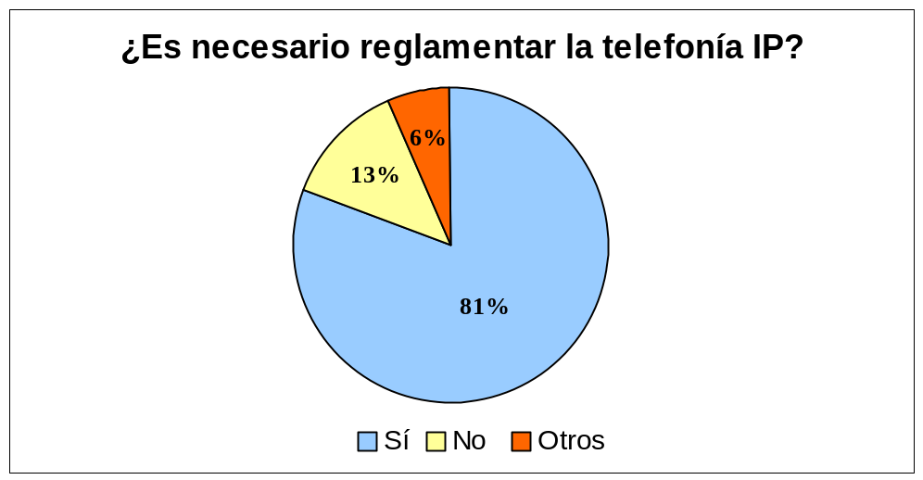
Sí

Resulta interesante observar que la gran mayoría de las administraciones estima que es necesaria la reglamentación para implementar la telefonía IP. Sin embargo, esta conclusión carece de sentido si no se tiene en cuenta el tipo de reglamentación que las administraciones piensan aplicar en el proceso para implementar este servicio.
Al analizar con más detenimiento las respuestas de aquellas administraciones que consideran necesario elaborar un marco de reglamentación, fue posible realizar un nuevo gráfico que tiene en cuenta distintos tipos de reglamentación, a saber:
– reglamentación general, es decir, la reglamentación de la telefonía IP debe ser neutral desde el punto de vista tecnológico y limitarse a la concesión de licencias, a la interconexión y a la competencia entre las diferentes partes;
– reglamentación general basada en el marco reglamentario en vigor, es decir, la reglamentación de la telefonía IP debe ser neutral desde el punto de vista tecnológico, limitarse a la concesión de licencias, a la interconexión y a la competencia entre las diferentes partes, y modificarse teniendo en cuenta el marco reglamentario en vigor;
– nueva reglamentación basada en el marco reglamentario en vigor, es decir, la reglamentación de la telefonía IP debería ser totalmente nueva pero basarse en el marco normativo en vigor sin definir los detalles; y
– nueva reglamentación que abarca todos los aspectos, es decir, la reglamentación de la telefonía IP debería ser totalmente nueva y abarcar todos los detalles de dicha tecnología.
En el gráfico a continuación figura un resumen:

Figura 10 – Gráfico sobre los distintos tipos de reglamentación IP
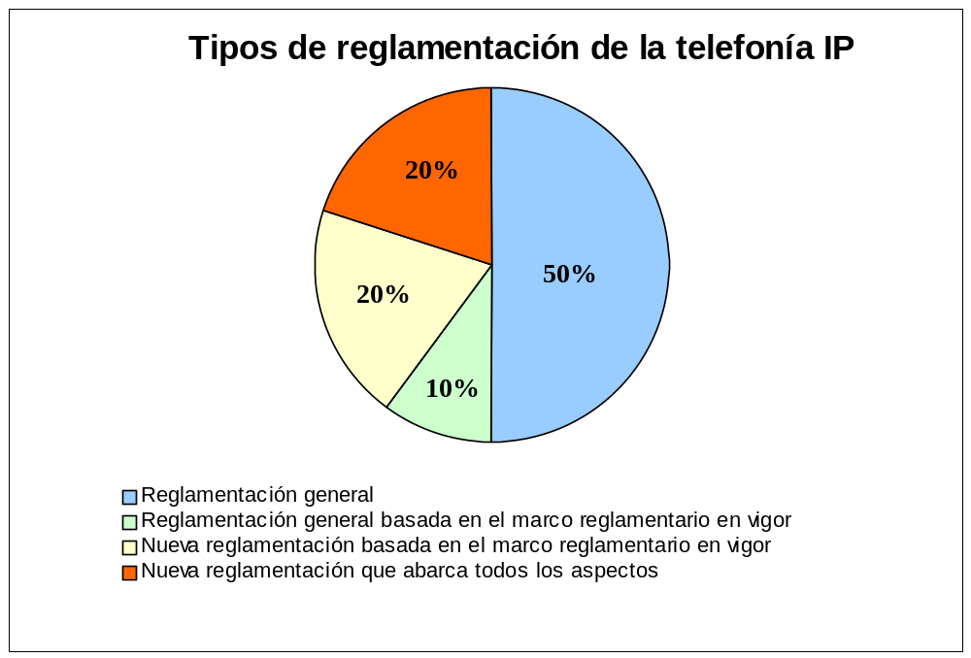

La mayoría de las administraciones (60%, en las que figuran las que están a favor de una reglamentación general y las que sugieren el establecimiento de una reglamentación general basada en el marco reglamentario en vigor), que participaron en el cuestionario sugirieron que debería elaborarse la reglamentación de la telefonía IP basándose especialmente en la neutralidad desde el punto de vista tecnológico y limitarse a la concesión de licencias, a la interconexión y a la competencia entre las diferentes partes.
Por este motivo, en las siguientes secciones se analiza con más detenimiento la manera de hacer frente a los problemas técnicos, económicos y en materia de reglamentación que plantea la telefonía IP, sin olvidar que la administración escogió una reglamentación para resolver los problemas que plantea la telefonía IP, en particular la reglamentación neutral desde el punto de vista tecnológico, que se limita a la concesión de licencias, a la interconexión y a la competencia entre las diferentes partes.
El Grupo de Relator, sin embargo, sugiere a las administraciones no considerar este planteamiento como una regla general dado que cualquier decisión que se tome a favor de la implementación de la telefonía IP debe hacerse teniendo en cuenta las necesidades particulares de cada país. Además, el Grupo de Relator señala que en algunas administraciones cuyos mercados son más dinámicos, la implementación de la telefonía IP, sin estar sujeta a un marco reglamentario, puede propiciar la innovación, la competencia y el suministro de nuevos servicios en el mercado.

10.1 Enfoques para hacer frente a las dificultades técnicas que plantea la telefonía IP
En las respuestas al cuestionario enviado a las administraciones, se señalaron los siguientes problemas técnicos que plantea la telefonía IP:
• tecnologías de acceso;
• calidad del servicio;
• seguridad e interceptación legal;
• numeración electrónica (ENUM) y numeración;
• interfuncionamiento de la «telefonía IP» con la RTPC.
En lo que respecta al desarrollo de las tecnologías de acceso, las administraciones tendrán que escoger el tipo de tecnología de acceso de banda ancha que se ajuste a sus necesidades concretas. En este sentido, la Cuestión 20/2 podría resultar de gran ayuda al respecto.21
En cuanto a los problemas técnicos que plantea la telefonía IP que aún están por resolver, hubo pocas contribuciones al respecto. Por ello, el Grupo de Relator no pudo estudiar esos asuntos en detalle. Sin embargo, en cuanto a distribución e información se refiere, la empresa consultora Analysys elaboró recientemente un informe titulado Voz por Protocolo Internet (IP) y servicios convergentes conexos (Internet Protocol (IP) voice and associated convergent services) para el DG Infosoc de la Comisión Europea (CE), en el que se tratan los problemas técnicos que plantea la telefonía IP, informe que podría ser de sumo interés22 para las administraciones.
Por último, tal como se examinó en el informe, la telefonía IP ofrece una amplia gama de oportunidades que van desde los nuevos servicios hasta posibles beneficios económicos. No obstante, el desarrollo de los recursos humanos desempeñará un papel esencial en este proceso. Por consiguiente, con el fin de hacer frente a los problemas técnicos que plantea la telefonía IP será necesario afianzar en primer lugar los conocimientos tecnológicos. Aunque esto puede ocasionar algunos costos de inversión para las administraciones, a largo plazo constituye la única manera de elaborar una política sólida para hacer frente a cualquier problema técnico que plantee esta telefonía. La UIT, que está efectuando contribuciones en esta esfera, ha realizado muchas actividades al respecto (para más información, véase el sitio web http://www.itu.int/ITU-D/e-strategy/publications-articles/pdf/IP-tel_report.pdf).

10.2 Enfoques para hacer frente a las dificultades económicas que plantea la telefonía IP
Con el fin de hacer frente a las repercusiones económicas, las administraciones deben determinar si las denominadas oportunidades de ahorro que resultan de la implementación de la telefonía IP son reales o si son una mera consecuencia del hecho de que la telefonía IP no está sujeta a las tasas de acceso y de liquidación de la telefonía.
Dicho lo anterior, sería de gran ayuda comparar la estructura de costos de la red con conmutación de circuitos y de la red de telefonía IP para determinar los ahorros que podría lograr un operador tradicional o un nuevo operador al implementar la telefonía IP.
Así pues, la administración podría considerar que el principal problema económico para los nuevos operadores es la falta de capital de inversión y de un marco de reglamentación claro, mientras que para el operador tradicional el obstáculo sería el capital invertido en las antiguas redes durante los últimos años y la posible disminución de los ingresos debido a la pérdida de la cuota de mercado a causa de los competidores.
La implementación de la telefonía IP también influye en la fijación de costos y precios, el reequilibrio del tráfico, la facturación, las tasas de liquidación internacional y la interconexión, aspectos que la UIT analizó en el «Informe básico sobre telefonía IP».23 Según los resultados de este trabajo, no hay razón para modificar ese análisis.
Asimismo, es necesario que las administraciones tengan en cuenta que la implementación de la telefonía IP y las redes de banda ancha permiten a las empresas diseñar varios planes comerciales con diferentes servicios/servicios de valor añadido y atender diferentes segmentos de mercado, lo que les permitiría sacar provecho de la creación de redes de banda ancha y de la telefonía IP incluso en regiones donde el servicio no era antes rentable, resultar más atractivos a los usuarios diferenciándose de sus competidores y lograr, tal vez, incentivar a posibles inversores.
En lo que respecta a los planes comerciales de la telefonía IP, un informe recientemente elaborado por la Comisión Europea24 aporta algunas aclaraciones al debate ya que los clasifica en:
– consumidor autónomo;
– independiente del acceso a Internet;
– prestación a cargo del proveedor de servicio de acceso de banda ancha;
– uso interno en la LAN/WAN de la empresa; y
– uso interno del operador.
En el modelo «consumidor autónomo» no hay proveedor de servicio y el usuario, mediante la utilización de una conexión IP y de un dispositivo con capacidad para VoIP, puede conectarse con otros usuarios que poseen equipos similares, a través de una red pública Internet y sin costo alguno. Éste es el caso de Skype.
En el modelo «independiente del acceso a Internet» los usuarios se abonan a una empresa de telefonía IP, independiente de un ISP, que utiliza una pasarela para conectarse a la RTPC. Éste puede ser el caso de los nuevos operadores.
En el modelo de telefonía IP basado en la «prestación a cargo del proveedor de servicio de acceso de banda ancha», el usuario se abona a una empresa de telefonía IP, y al mismo tiempo ISP, que utiliza una pasarela para conectarse a la RTPC y tiene redes de acceso de banda ancha. Éste puede ser el caso de las empresas de redes de cable.
El modelo «uso interno en la LAN/WAN de la empresa», se utiliza para conectar las oficinas de grandes empresas que utilizan sus centralitas privadas (PBX) equipadas con IP para suministrar el servicio interno de telefonía por sus redes LAN y WAN.
Por último, el modelo «uso interno del operador» se refiere a la posibilidad que tienen los operadores de redes fijas internacionales de utilizar IP en su tráfico con el fin de sacar provecho del entorno menos estricto de la telefonía IP.
Por consiguiente, para evaluar las repercusiones económicas en sus mercados, es necesario que las administraciones reflexionen acerca de cuál es el plan comercial que mejor se ajusta al mercado local, e incluso, al mercado internacional.

10.3 Enfoques para hacer frente a las dificultades en materia de reglamentación que plantea la telefonía IP
Del análisis del cuestionario se desprende que las administraciones señalaron una serie de dificultades en materia de reglamentación. Las principales son las siguientes:
– examinar la estructura de la industria nacional de las telecomunicaciones, en particular la correspondiente a la telefonía, analizando las repercusiones de la telefonía IP en el marco reglamentario actual de la telefonía;
– decidir qué tipo de marco de reglamentación debería establecerse analizando aspectos como las restricciones en la concesión de licencias, las diferencias normativas entre la RTPC y la telefonía IP, la definición de la telefonía IP, las tasas de interconexión para los operadores tradicionales y los nuevos operadores, la calidad de servicio, la numeración y el direccionamiento, la revisión de las normas y los contratos en vigor, etc.;
– determinar la posible incidencia de la telefonía IP en los actuales programas de servicio universal o su capacidad para impulsarlos;
– hacer cumplir las normas locales evitando, llegado el caso, la explotación ilegal de la telefonía IP.
En «el Informe básico sobre telefonía IP»25 de la UIT se examinaron aspectos relacionados con la estructura de la industria nacional de telecomunicaciones y las repercusiones de la telefonía IP en el marco reglamentario actual de la telefonía (incluida la obligación de servicio universal), es decir, el tipo de marco reglamentario que ha de establecerse.
En la pregunta formulada a las administraciones con respecto al marco normativo que ha de utilizarse para la telefonía IP, la gran mayoría de ellas opinó que la telefonía IP debería reglamentarse. Sin embargo, el tipo de reglamentación elegido por la mayor parte de las administraciones fue el de un régimen neutral desde el punto de vista tecnológico que se limite a la concesión de licencias, a la interconexión y a la competencia entre las distintas partes.
De este modo, queda a discreción de cada administración abordar aspectos relacionados con la definición del servicio, las tasas de interconexión tanto para los operadores tradicionales como para los recién incorporados, la calidad de servicio, la numeración y el direccionamiento, las restricciones en la concesión de licencias, y otros, en función de un marco reglamentario que facilite no sólo la implementación de la telefonía IP sino también el fenómeno de la convergencia.
La necesidad de encontrar el mejor mecanismo para hacer cumplir las normas locales, se estudió en la Cuestión 18/1. Para obtener más información al respecto, puede consultarse el correspondiente informe.26

11 ESTUDIOS DE CASO
Además de la información antes presentada y habida cuenta de la necesidad de que se comparta la experiencia de los países en desarrollo con respecto a la implementación de la telefonía IP entre los Estados Miembros de la UIT, se ha pedido a las administraciones que presenten sus estudios de caso sobre la introducción de la telefonía IP.

11.1 Bhután
Esta sección se basa en la información suministrada por la administración de Bhután relativa a las comunicaciones rurales [1].

11.1.1 Antecedentes
Bhután es un país sin salida al mar de una superficie de alrededor de 38 500 kilómetros cuadrados, colinda con Tibet y la India y está situado en pleno centro de la cadena del Himalaya. La población rural representa el 79% de la población total que es de unos 650 000 habitantes. El nivel de densidad telefónica nacional es bajo, puesto que la cobertura es de aproximadamente 3,38 por 100 habitantes y es aún menor en las zonas rurales, ya que sólo se atiende al 0,01% de la población [2].
Bhutan Telecom es una empresa pública de 600 empleados y es el único proveedor de servicio de telecomunicaciones en el país. La empresa presta servicios de telefonía nacional e internacional, Internet, fax, teléfonos públicos, servicios de líneas arrendadas y comunicaciones por ondas decamétricas en las zonas rurales. La red es completamente digital y cuenta con una estación terrena de satélite para las llamadas internacionales y una red VSAT como sistema auxiliar. La transmisión de datos por la red se efectúa a través de enlaces radioeléctricos de microondas digitales de 34 Mbits/s.
No existe reglamentación en Bhután sobre la utilización de la banda 2,4 GHz o sobre la telefonía IP, y Bhutan Telecom goza del monopolio de su servicio Internet, Druknet. La Autoridad de Telecomunicaciones de Bhután se encarga de reglamentar el sector de las telecomunicaciones y se ha creado la Division of Information Technology para promover el desarrollo de las tecnologías de la información en el país.

11.1.2 Dificultades que plantean las comunicaciones rurales
Bhutan Telecom ha de cumplir la obligación de servicio universal y necesita una solución poco onerosa para prestar servicios de telecomunicaciones rurales. El terreno montañoso plantea problemas. A menudo no hay línea de visibilidad directa en los trayectos largos y las aldeas también se encuentran a menudo escondidas en valles. Además, falta infraestructura adecuada y, en particular, el suministro eléctrico es deficiente o nulo.
En el proyecto piloto se prefirió la tecnología inalámbrica debido a las dificultades del terreno. Por otro lado, la solución debía ser poco onerosa y, en la medida de lo posible debía consumir poca energía, debía ser sencilla, pequeña, modular y adaptable, y debía tener una larga vida útil. Era importante también poder administrar el equipo a distancia y que éste fuera compatible con la RTPC y otros equipos de los fabricantes.
La solución escogida se basa en la tecnología IP, dado que ésta permite la prestación de servicios de voz y datos a través de una red, y en la norma IEEE 802.11b, que cumple la mayoría de los requisitos antes mencionados.
La utilización de una solución que no había demostrado su eficacia suscitó muchas preocupaciones y al mismo tiempo se plantearon muchos interrogantes en cuanto a la elección de la tecnología, como por ejemplo la conveniencia de la utilización del protocolo de iniciación de sesión o de la norma H.323 para el control de llamada. Se reconoció que la rapidez con que cambia la tecnología podría dar lugar a que los equipos queden anticuados rápidamente y que los equipos «disponibles» escogidos no fueran suficientemente resistentes a las duras condiciones ambientales. Por otro lado, se planteó la posibilidad de que la calidad de la voz se viese seriamente afectada. También se plantearon otros interrogantes acerca de la limitación del futuro ancho de banda y a la numeración y facturación telefónicas.

11.1.3 Proyecto piloto
El proyecto piloto consistía en la instalación de dos redes en zonas diferentes del país (Limukha y Gelephu) para cubrir 84 hogares en 14 aldeas. Se dio prioridad a unidades sanitarias básicas, escuelas y oficinas municipales. El proyecto apuntaba a determinar la conveniencia de la instalación de una red IP inalámbrica para la prestación del servicio universal en el último kilómetro mediante la evaluación de las ventajas técnicas y de funcionamiento de dicha solución. También se debía evaluar la fiabilidad de los equipos disponibles, la facilidad de instalación y prueba, el grado de flexibilidad y la capacidad del sistema, la calidad de funcionamiento (por ejemplo, en materia de retrasos), y la fiabilidad y eficacia del sistema de alimentación de seguridad. Además, el proyecto piloto también trata de determinar la adecuación del ancho de banda que se proporcionará a la telefonía rural, con miras a determinar si podrá prestársele a los clientes un servicio de buena calidad.
La totalidad de la inversión realizada en el proyecto piloto asciende a 300 000 USD, que abarca un sistema completo de facturación por paquetes, un sistema de gestión de red, el equipo radioeléctrico y central, suministro de energía (paneles solares, baterías y cargadores), transporte y flete, estructuras civiles, instalación y materiales de instalación. La red instalada en Limukha prestó servicios a 44 hogares en 6 aldeas y la red de Gelephu, a 40 hogares en 8 aldeas. El costo por línea, basado en estos 84 clientes, se calculó en 3570 USD. Aunque este sistema de cálculo resulta útil, podría malinterpretarse. Por ejemplo, de haber sustituido las pasarelas de 4 puertos por pasarelas de 8 puertos, incrementando a 120 el número de clientes en lugar de 84, por un costo adicional de 3600 USD, el costo por línea hubiera descendido en un 30% hasta alcanzar los 2530 USD. Además, el equipo central, que representa más de los dos tercios de los costos, es capaz de atender a un mayor número de clientes. En particular:
• el controlador de acceso empleado puede procesar 52 tentativas de llamada por segundo, lo que se traduce, según los cálculos habituales, en 5000 puertos;
• si bien el servidor de facturación puede procesar 500 000 minutos al mes, actualmente está procesando unos 40 000 minutos al mes;
• la pasarela E1, una vez equipada totalmente, puede manejar 4 pasarelas E1, mientras que en la actualidad funciona únicamente media pasarela E1.
Por consiguiente, el costo marginal por línea correspondiente al menos a 1 000 clientes será mucho menor.

11.1.4 Comentarios
Gracias al proyecto piloto se demostró la viabilidad de la tecnología inalámbrica y tecnología IP para prestar servicios de telecomunicaciones a la población rural que vive en condiciones difíciles.
Se consideró que la calidad vocal era similar a la de las llamadas realizadas desde teléfonos móviles. La velocidad de 2 Mbit/s proporcionaba banda ancha suficiente para el número de llamadas que se procesaron y el dimensionamiento fue sencillo desde que dejó de recurrirse a Internet. El retardo de ida y vuelta fue sorprendentemente reducido, incluso para tres saltos en un sentido. La calidad disminuiría con mal tiempo, pero no a niveles inaceptables.
En la actualidad, los ingresos que generan ambas redes asciende aproximadamente a 2000 USD al mes (mientras que inicialmente generaban 1000 USD al mes), incluidos los ingresos procedentes del negocio de las tarjetas de pago previo para efectuar llamadas telefónicas, creado en noviembre de 2002. Cabe señalar que los gastos medios mensuales de un «cliente rural» son equivalentes a los de un «cliente urbano». Esto se debe al hecho de que se ofrecieron teléfonos a agricultores relativamente adinerados, y al menos muestra que en las zonas rurales existen posibles clientes fiables. El plazo de amortización de la inversión total realizada es de unos 12 años (inicialmente se preveían 20 años) y seguirá reduciéndose a medida que el costo adicional por línea sea menor que la inversión inicial.
Se detectaron varios problemas. Por ejemplo, el consumo de energía del equipo en las instalaciones del cliente era demasiado elevada y debía reducirse en el futuro. También se señaló que será necesario contar con un suministro eléctrico estable y regularizado, que es fundamental para los equipos en tierra y que los equipos centrales deberían ser excesivos. Además de estos problemas, también se señaló el riesgo de interferencia y la importancia de capacitar al personal.
Por otro lado, el número excesivo de derechos de licencia que resultan de la instalación de un sistema de este tipo, por ejemplo en lo que se refiere al procesamiento de las llamadas, a la gestión de la red y a los minutos de facturación, también suscitó cierta inquietud.
El administrador del proyecto concluyó que «la asequibilidad, una calidad razonable, la rapidez y facilidad de instalación, la extrema flexibilidad y la capacidad de adaptación convierten [una solución de este tipo] en la más idónea para las comunicaciones rurales».

11.1.5 Referencias al párrafo 11.1
[1] Bhutan – A case study on the use of Wi-Fi and VoIP for rural communications, Tensin C. Tobgyl http://www.itu.int/ITU-D/pdf/B406011-1_093A1-en.pdf
Documento RGQ19/1/010 del Sr. Kezang Kezang:
http://www.itu.int/ITU-D/webdocuments/list_new.asp?question=Q19/1&lang=en&period=2002
[2] Information and Communications Technology (ICT) for Bhutan White Paper «An inclusive information and communications for all Bhutanese, Dzongkhags and Geogs by 2007» 15 de agosto de 2003 http://www.bta.gov.bt/bta/BhutanICT_WhitePaper2003-07.htm

11.2 Indonesia

11.2.1 Resumen de los objetivos del proyecto
Internet se está convirtiendo en un instrumento más y más indispensable para la sociedad de la información de Indonesia. Cada vez son más los indonesios que realizan actividades diarias a través de la Red, a saber: recibir educación, efectuar transacciones comerciales, intercambiar correspondencia personal y realizar investigaciones y búsquedas de información y de empleo. La importancia de estar conectado digitalmente es cada año más importante para el progreso económico y educativo y la participación comunitaria. Ahora que numerosos indonesios recurren habitualmente a Internet para realizar actividades del día a día, las personas que carecen de instrumentos de acceso están en creciente desventaja.
Desafortunadamente, Indonesia, como otros países en desarrollo donde la mayoría de la población vive en zonas rurales, hace frente a problemas para explorar las tecnologías, a saber: sigue siendo limitada la disponibilidad de infraestructuras de tecnologías de la información en las zonas rurales, los conocimientos de la comunidad son relativamente reducidos y su economía, muy pobre. Los países en desarrollo deberían encontrar una solución para implantar las tecnologías en las zonas rurales con miras a que la comunidad rural pueda explorarlas óptimamente.
Una vez reunidas estas condiciones, DivRisTI (R&D Division Telkom), en su calidad de organismo de investigación en tecnologías de la información, está tratando de crear un concepto basado en pruebas efectuadas en el terreno sobre la aplicación de tecnologías de la información en la comunidad rural indonesia de Tarakan (Kalimantan). Este producto, denominado Voice Internet, promete acercar la era de la información a la población rural, a menudo empobrecida y diseminada, de todos los países en desarrollo. Este producto combina las tecnologías actuales para crear un dispositivo interactivo que ofrezca características de Internet – recuperación de correo electrónico basada en transmisión vocal – básicamente a través de una red y un servidor de procesamiento de voz. El sistema de Voice Internet se conecta a Internet a través de un programa informático especialmente creado para transformar texto en transmisión digital de la palabra, y convierte el texto de Internet en palabras digitales que a continuación se transmiten a los usuarios por medio de un terminal parecido a un teléfono público de previo pago.
El nombre de Tarakan viene del idioma Tidung y está formado por dos palabras: Ngakan, que significa «comer», y Tarak, que significa «reunirse». Desde hace mucho tiempo, la isla de Tarakan constituía un lugar de reunión para la etnia Tidung, un pueblo de pescadores. La ciudad de Tarakan, conocida como la ciudad del aceite, tiene únicamente un subdistrito, Tarakan.
El subdistrito de Tarakan se convirtió en una ciudad administrativa con arreglo a la ley del gobierno Nº 47 1981, ratificada por el Ministro de Asuntos Internos el 23 de marzo de 1982, fecha en que cada año se celebra el aniversario de la fundación de la ciudad administrativa de Tarakan. Esta ciudad, cuyo lema es «Mantap», una abreviatura de las palabras Nyaman (confort), Tertib (orden), Aman (seguridad) y Permai (hermoso), está actualmente dividida en dos subdistritos: el subdistrito occidental y el subdistrito oriental de Tarakan.

11.2.2 Geografía
La isla de Tarakan tiene una superficie de 241,5 km² y una población de 100 000 habitantes. Está situada al Norte de Samarinda, en la zona costera oriental de Bulungan Regency, entre 3º 19´ y 3º 20´ de latitud Norte y 117º 34´ y 117º 38´ de longitud Este.
Al Norte limita con la zona costera de los subdistritos de Sembakung y Bunyu; al Sur, con la zona costera del subdistrito de Tanjung Palas; al Oeste, con la zona costera de la isla de Bunyu y al Este, con el Mar Sulawesi.
A continuación se resumen los objetivos del proyecto:
a) ofrecer educación a la población rural para que puedan acceder a Internet a través de la transmisión vocal;
b) simplificar los métodos encaminados a obtener esta información basada en la voz en modo de consulta y/o interactivo con miras a fomentar el progreso de las comunidades rurales;
c) facilitar información en las zonas rurales.

11.2.3 Infraestructura y marco regulador
Este proyecto requiere la infraestructura de una central local y una conexión a Internet que permita la conexión a equipos periféricos de Voice Internet.

11.2.4 Descripción técnica del proyecto
Voice Internet se creó en los servicios Desa Maju y está ubicado entre Internet y la red telefónica pública conmutada (RTPC). Tiene por objeto prestar aplicaciones de servicios de Internet como un buscador de palabras, el correo vocal y el servidor Desa Maju con hiperenlaces a otros servidores basados en transmisión vocal. Esta tecnología puede sustituir los servicios de Internet que se ofrecen en las zonas rurales, puesto que el reducido nivel económico y educativo impide a estas zonas realizar búsquedas en Internet.

11.2.4.1 La red
La configuración de Voice Internet está compuesta por dos elementos, a saber: el servidor de Voice Internet y el motor de búsqueda. Los servidores, que están interconectados, utilizan la RTPC (base de conmutación de circuitos) o la red IP (base de conmutación por paquetes). La función del servidor de Voice Internet es descargar información de los sitios web y convertirla en voz digital utilizando programas informáticos en indonesio. De este modo, los usuarios tienen acceso a información recuperada del servidor de Voice Internet a través de teléfonos públicos de previo pago basados en la transmisión vocal.




Figura 11 – Configuración de Voice Internet
INTERNET
SERVIDOR DE
VOICE INTERNET
Convertir texto a señal vocal digital
Consulta del correo electrónico
USUARIO

11.2.4.2 Descripción técnica de los servicios prestados
Aspecto de la aplicación de servicio
Las aplicaciones de servicio del sistema Voice Internet son un buscador de voz y un servicio de correo vocal.
Buscador de voz
El buscador de voz es un servicio que permite a los usuarios acceder a sitios de Internet sin necesidad de un ordenador personal.
Su funcionamiento es el siguiente: el servidor de Voice Internet descarga información de sitios de Internet y convierte la voz digital por medio de texto en un programa de habla en indonesio. De este modo, los usuarios pueden consultar sitios de Internet gracias al servidor de Voice Internet a través de un teléfono público de previo pago sin necesidad de un ordenador personal basado en transmisiones vocales.
Correo vocal
El correo vocal, al igual que el buscador de voz, es un servicio que permite a los usuarios acceder a su cuenta de correo electrónico sin necesidad de un ordenador personal. El servidor notifica la recepción de mensajes al usuario.
Su funcionamiento es el siguiente: el servidor de Voice Internet convierte los mensajes de correo electrónico en voz digital mediante un programa de habla en indonesio, lo que permite a los usuarios recibir mensajes del servidor de Voice Internet a través de un teléfono público de pago previo sin necesidad de un ordenador personal basado en la transmisión vocal. Cada usuario dispone de un buzón de correo electrónico en el servidor Voice Internet, donde puede almacenar sus mensajes.
Este servicio consta de tres elementos de programas, a saber:
1) programa de recuperación de mensajes de correo electrónico → la función de este programa es recuperar los mensajes de correo electrónico de cada usuario desde Internet o una intranet;
2) programa de conversión de texto en voz, en indonesio → con este programa se convierte el texto en voz digital;
3) configuración VPS que asegura la conexión entre el usuario y el servidor de Voice Internet.

11.2.4.3 Eficacia y sostenibilidad del proyecto
Este servicio permite a los usuarios consultar sus mensajes de correo electrónico y determinadas páginas web, definidas por el administrador de Voice Internet. Constituye un complemento al acceso a Internet, además del método de acceso tradicional (a través de un ordenador personal).

11.2.4.4 Repercusiones en el desarrollo social y humano
Este servico facilita a los usuarios el acceso a sus mensajes de correo electrónico e Internet a través de un teléfono público de previo pago.

11.2.4.5 Otras observaciones
Este proyecto beneficiará a numerosas personas que viven en zonas rurales. Hay quienes piensan que el acceso a Internet en Indonesia es caro, especialmente en las zonas rurales. Gracias a este proyecto, no es preciso comprar ordenadores personales, sino simplemente llamar por teléfono a Voice Internet para convertir el texto en voz; de este modo, se reduce la brecha informativa existente entre las zonas urbanas y rurales.

12 CONCLUSIONES
De la información antes expuesta, se desprende una vez más que las administraciones de los países Miembros de la UIT están adoptando enfoques diferentes a la hora de implementar la telefonía IP. Se podría entonces deducir que no existe ninguna receta mágica para implementar la telefonía IP, por lo que las administraciones deben examinar detenidamente este tema y su contexto nacional, para adoptar la política y la estrategia más adecuadas.
No obstante, también se constató que la mayoría de las administraciones están implementando la telefonía IP en un entorno reglamentado, que se caracteriza por una reglamentación neutral desde el punto de vista tecnológico y se limita a la concesión de licencias, a la interconexión y la competencia entre las distintas partes.
También puede observarse que la mayoría de los problemas relacionados con la implementación de la telefonía IP que existían tiempo atrás (tales como numeración, concesión de licencias, definición del servicio, reequilibrio de las tarifas, competencia, obligaciones de servicio universal, y otros) todavía forman parte de las preocupaciones de los países en desarrollo.
En relación con esos problemas, el análisis que presentó el Grupo de Expertos en el «Informe del Grupo de Expertos sobre telefonía con protocolo Internet (IP)/UIT-D» sigue siendo válido, dado que no se dispone de más información. Por este motivo, los países en desarrollo que implementan la telefonía IP deben continuar utilizando ese informe como referencia.
Asimismo, la mayoría de las preocupaciones expresadas con respecto a la implementación de la telefonía IP también están relacionadas con el fenómeno de la convergencia tecnológica/de servicios, ya que ésta ha reducido las fronteras entre los servicios de telecomunicaciones y ha facilitado a los operadores el suministro de nuevos servicios (como la telefonía IP) en la misma red.
Por este motivo, el problema principal de los países en desarrollo reside en que deben adaptar su marco reglamentario al entorno actual de las telecomunicaciones, que se caracteriza por la convergencia tecnológica de servicios. Esto puede resultar incluso más difícil para algunos países en desarrollo que acaban de llevar a cabo la reforma del marco reglamentario y necesitan adaptar una vez más su legislación, su reglamentación y sus contratos.
Sin embargo, una vez efectuados los cambios pertinentes en las administraciones, se abre un abanico de oportunidades para los países en desarrollo, que pueden verse desde dos perspectivas diferentes: interna y externa.
Desde una perspectiva interna, los países en desarrollo pueden utilizar la telefonía IP como una alternativa a la prestación de servicios de telecomunicaciones en zonas de baja densidad demográfica destinatarias de las obligaciones de servicio universal, tales como los proyectos llevados a cabo en Bhután e Indonesia. En esos proyectos, la población en cuestión pudo acceder a servicios nuevos e innovadores que contribuyeron a reducir la brecha digital de telecomunicaciones.
Una conclusión importante a este respecto es que la combinación de nuevas tecnologías con la telefonía IP facilita la prestación de servicios a la población. Un buen ejemplo es el proyecto de Bhután, que combina la telefonía IP con sistemas RLAN. Además, este aspecto es cada vez más importante dado que se ajusta al proyecto «La oportunidad de la Internet inalámbrica para los países en desarrollo» elaborado por el Grupo Especial de Tareas de las Naciones Unidas sobre TIC27.
En cuanto a la perspectiva externa, y habida cuenta de que la convergencia y la telefonía IP facilitan la entrada en el mercado y la necesidad de que los países en desarrollo incentiven las inversiones de capital, el informe presenta el análisis de la competitividad del mercado y el marco de reglamentación de las administraciones que participan en el Informe. Según este análisis, una perspectiva externa, que resulta de la implementación de la tecnología IP, supone que las empresas de telecomunicaciones en los países en desarrollo en alianza con empresas extranjeras tienen la oportunidad de prestar servicios en mercados externos, pues en muchos de ellos los servicios de telefonía local, regional e internacional están abiertos a la competencia. Sin duda, esto podría fortalecer la empresa local a nivel interno y lograr que pueda hacer frente a la competencia externa.
Por último, si bien la implementación de la telefonía IP puede presentar muchos problemas a los países en desarrollo, también ofrece un sinnúmero de oportunidades. Evidentemente, tomar la decisión de implementar esta tecnología no es tarea fácil, sobre todo para los países en desarrollo que tal vez carecen de recursos financieros. Sin embargo, en el contexto de la convergencia tecnológica/de servicios, del cual surgió la telefonía IP, los cambios se producen muy rápidamente, y cuanto más pronto decida una administración formar parte de ese nuevo mundo de las telecomunicaciones más rápido estará lista para entrar en el mismo.
ANEXO 1
Competitividad del mercado

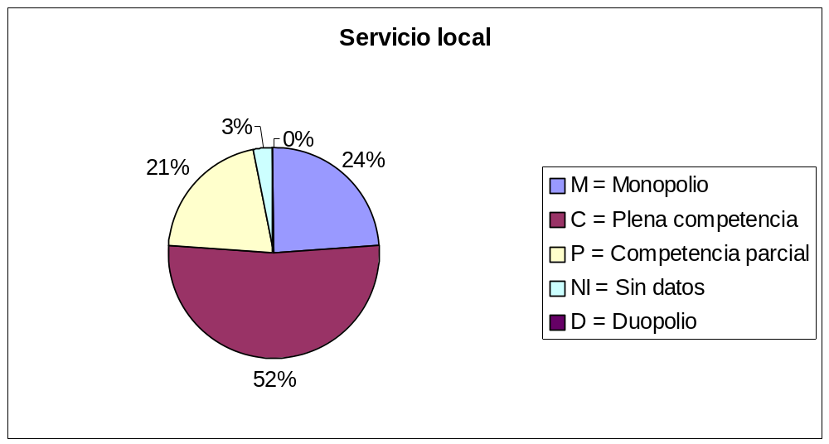

En la mayoría de las administraciones que participan en el presente análisis, el servicio local está abierto a la plena competencia (52%), a una competencia parcial (21%) o a un régimen de monopolio (24%). Según esta distribución, la telefonía IP cuenta con un mercado bastante amplio que puede utilizarse para ofrecer este servicio en entornos totalmente abiertos a la competencia. Las administraciones, los organismos de reglamentación y los operadores de telecomunicaciones de todo el mundo deben tener esto en cuenta en las futuras inversiones en la telefonía IP y en su desarrollo, dado que esta tecnología facilita la entrada al mercado y el acceso a nuevos mercados. Asimismo, los fabricantes podrían orientar sus productos hacia esa tecnología.

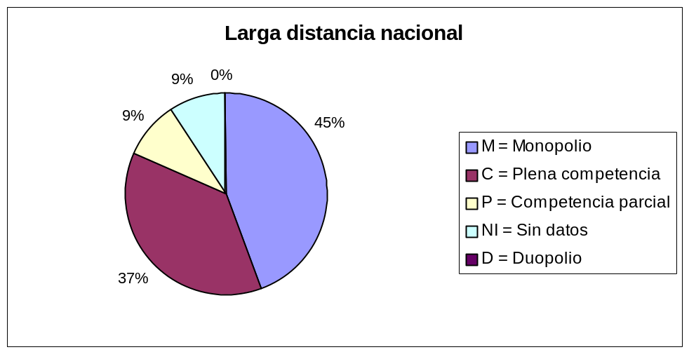

En lo que respecta al servicio de larga distancia nacional, la situación es considerablemente diferente ya que en más de la mitad de las administraciones se presta el servicio en régimen de monopolio (45%) o en mercados parcialmente liberalizados (9%). Sin embargo, un número considerable de administraciones obedecen a un régimen de competencia. Según esta distribución, la telefonía IP cuenta con un amplio mercado que puede utilizarse para ofrecer servicios de telefonía de larga distancia nacional en entornos plena o parcialmente abiertos a la competencia. Las administraciones, los organismos de reglamentación y los operadores de telecomunicaciones de todo el mundo deben tener esto en cuenta en las futuras inversiones en la telefonía IP y en su desarrollo, dado que esta tecnología facilita la entrada al mercado y el acceso a nuevos mercados. Asimismo, los fabricantes podrían orientar sus productos hacia esta tecnología.

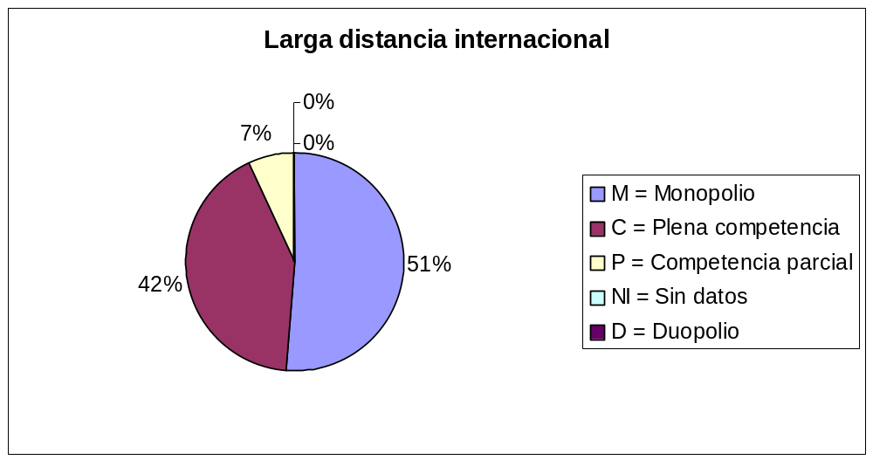

La situación del servicio de larga distancia internacional es similar a la observada en el servicio de larga distancia nacional. En más de la mitad de las administraciones el servicio funciona en régimen de monopolio (51%) o está abierto a un mercado parcialmente liberalizado (7%). Sin embargo, un número considerable de administraciones presta este servicio en régimen de competencia (42%). Según esta distribución, la telefonía IP cuenta con un mercado bastante amplio que puede utilizarse para ofrecer la telefonía de larga distancia internacional en entornos plena o parcialmente liberalizados. Las administraciones, los organismos de reglamentación y los operadores de telecomunicaciones de todo el mundo deben tener esto en cuenta en las futuras inversiones en la telefonía IP y en su desarrollo dado que esa tecnología facilita la entrada al mercado y el acceso a nuevos mercados. Asimismo, los fabricantes podrían adaptar sus productos a estos entornos.

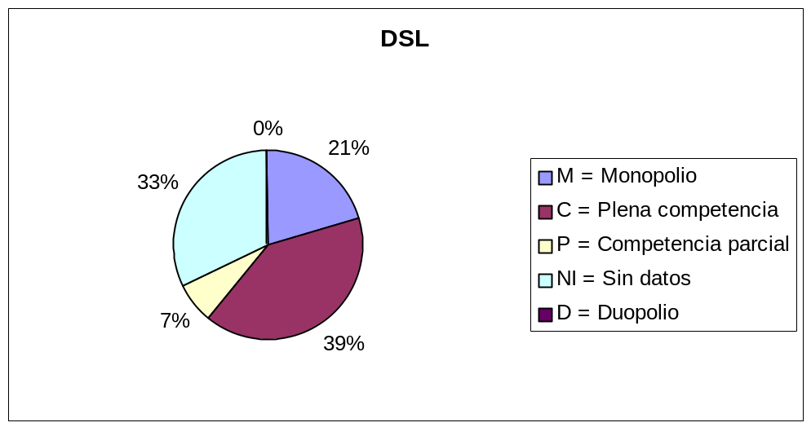

En cuanto a la prestación de servicios DSL el 39% de las administraciones antes mencionadas, presta este servicio en régimen de competencia, el 7% en un mercado parcialmente liberalizado y el 21% en régimen de monopolio. Cabe señalar que el 33% de las administraciones no ha suministrado información sobre la prestación del servicio DSL en sus respectivos mercados. Según esta distribución, la telefonía IP cuenta con un mercado bastante amplio que, junto con la DSL, puede utilizarse para estimular la convergencia y prestar nuevos servicios en entornos plena o parcialmente liberalizados. Las administraciones, los organismos de reglamentación y los operadores de telecomunicaciones de todo el mundo deben tener esto en cuenta en las futuras inversiones en la telefonía IP y las tecnologías DSL así como en su desarrollo. Además, teniendo en cuenta que las redes de cable de pares trenzados utilizadas en la tecnología DSL son las principales redes de acceso en los países en desarrollo, los fabricantes también podrían adaptar sus productos a estos entornos.

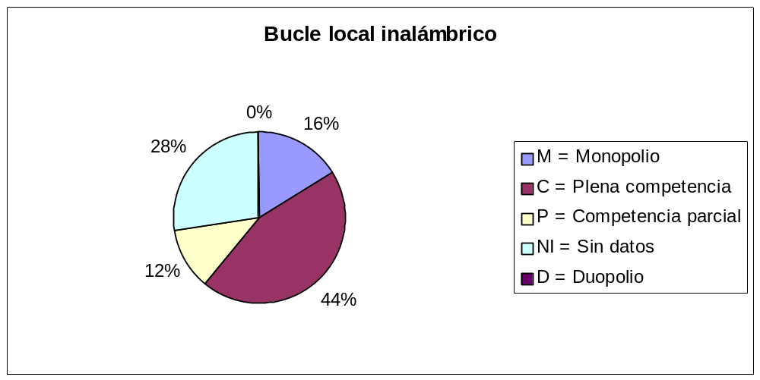

En cuanto al Bucle Local Inalámbrico (WLL) se refiere, la situación es similar a la observada en el servicio local. Por lo general, el servicio WLL se presta en mercados totalmente abiertos a la competencia (44%) o parcialmente liberalizados (12%) y sólo el 16% de las administraciones mantienen aún un régimen de monopolio. Sin embargo, existe un número considerable de administraciones que no han suministrado información sobre el WLL en sus mercados. Según esta distribución, la telefonía IP cuenta con un amplio mercado que, junto con el WLL, puede utilizarse para estimular la convergencia y ofrecer nuevos servicios en entornos parcial o plenamente liberalizados. Las administraciones, los organismos de reglamentación y los operadores de telecomunicaciones de todo el mundo deben tener esto en cuenta en las futuras inversiones en la telefonía IP y las tecnologías WLL así como en su desarrollo. Además, teniendo en cuenta que las tecnologías WLL y la telefonía IP pueden constituir una solución interesante para las redes de acceso en países en desarrollo, también los fabricantes podrían adaptar sus productos a estos entornos.

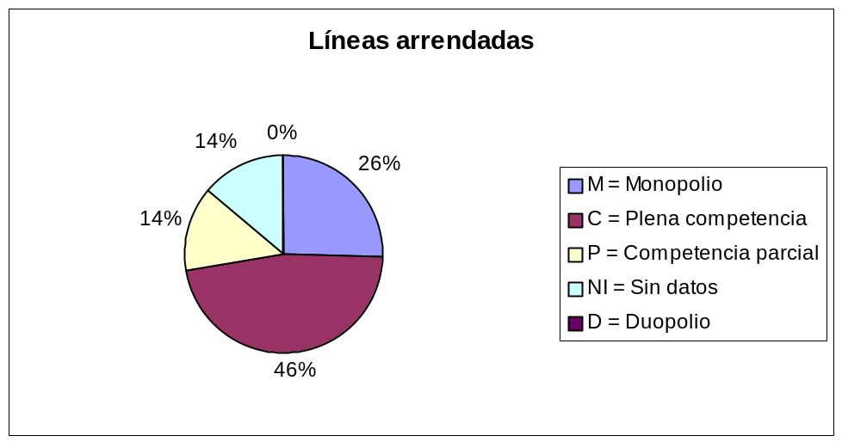

Más de la mitad de las administraciones antes mencionadas ofrecen líneas arrendadas en mercados plenamente liberalizados (46%) o parcialmente liberalizados (14%). Cabe señalar que más de un tercio de esas administraciones prestan el servicio en régimen de monopolio. Sin embargo, un número considerable de ellas no ha suministrado información sobre la prestación de este servicio en sus respectivos mercados. Según esta distribución y habida cuenta de que las empresas privadas son los principales usuarios de las líneas arrendadas, la telefonía IP cuenta con un mercado bastante amplio que, junto con las líneas arrendadas, podría ofrecer soluciones a las empresas privadas en entornos parcial o plenamente liberalizados. Los operadores de telecomunicaciones de todo el mundo deben tener esto en cuenta al reelaborar sus planes de negocios respecto de la implementación de la telefonía IP y a la futura competencia con la finalidad de atraer a los clientes más interesantes.

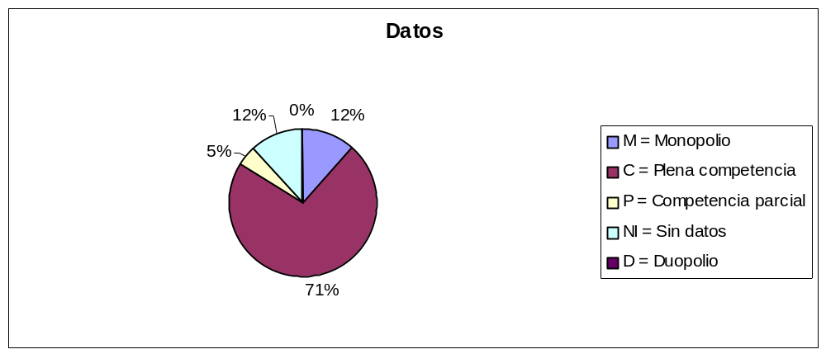

Los servicios de datos son los más abiertos a la competencia ya que la gran mayoría se presta en mercados plenamente liberalizados (71%) y un pequeño porcentaje en mercados parcialmente liberalizados (5%). Unas pocas administraciones (12%) siguen manteniendo un régimen de monopolio y otras no han suministrado información (12%). Según esta distribución y habida cuenta de que la telefonía IP utiliza redes de datos, la telefonía IP puede desarrollarse en entornos de datos parcial o completamente liberalizados lo que fomentaría la convergencia y la prestación de nuevos servicios. Las administraciones, los organismos de reglamentación y los operadores de telecomunicaciones locales deben tener esto en cuenta en el futuro análisis sobre la telefonía IP, dado que esta tecnología facilita la entrada al mercado y el acceso a nuevos mercados al tiempo que estimula la competencia y la prestación de nuevos servicios a los usuarios.

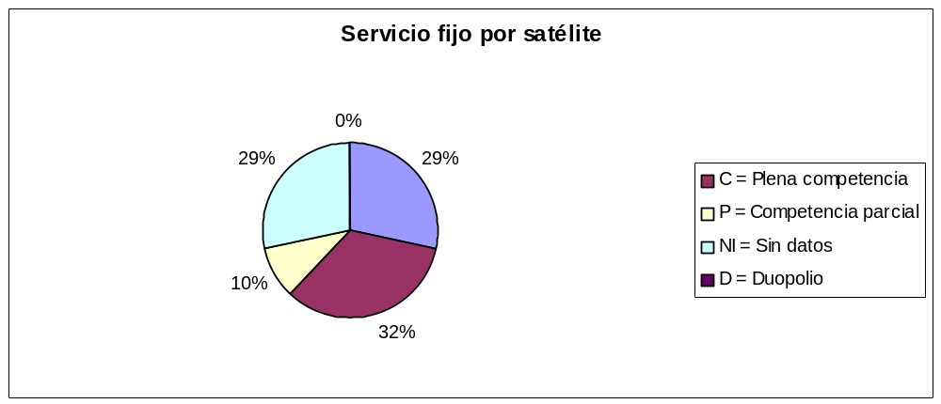

En cuanto al servicio fijo por satélite, la mayoría de las administraciones prestan el servicio en régimen de plena competencia (32%) o en un mercado parcialmente liberalizado (10%). Sin embargo, un número considerable de administraciones responde todavía a un régimen de monopolio (29%) o no ha suministrado información sobre la prestación de este servicio (29%). La telefonía IP cuenta con un mercado bastante amplio que, junto con el servicio fijo por satélite, puede utilizarse para estimular la convergencia y prestar nuevos servicios en entornos parcial o plenamente abiertos a la competencia. Las administraciones, los organismos de reglamentación y los operadores de telecomunicaciones de todo el mundo deben tener esto en cuenta en las futuras inversiones en la telefonía IP y las tecnologías de servicio fijo por satélite así como en su desarrollo, debido sobre todo a que los países en desarrollo carecen de la infraestructura necesaria. Además teniendo en cuenta que el servicio fijo por satélite y la telefonía IP pueden constituir una solución interesante para las futuras redes de acceso de banda ancha en países en desarrollo, los fabricantes y diseñadores también podrían adaptar sus productos a estos entornos.

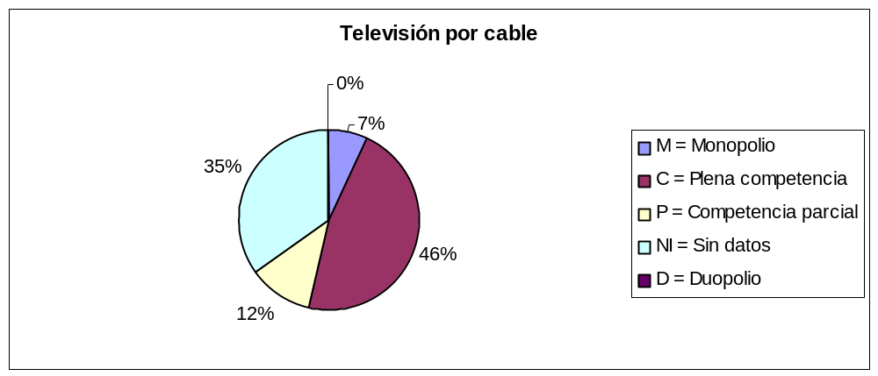

La televisión por cable se presta en régimen de plena competencia, (46%) o en entornos parcialmente liberalizados (12%). Un número muy reducido de países (7%) suministra aún este servicio en régimen de monopolio. Cabe señalar, sin embargo, que un número considerable de administraciones no han dado información a la UIT sobre la prestación del servicio de televisión por cable en sus respectivos mercados (35%). La telefonía IP cuenta con un mercado bastante amplio que, junto con el servicio de televisión por cable puede utilizarse para estimular la convergencia de voz/datos/vídeo y prestar nuevos servicios en entornos abiertos parcial o completamente a la competencia. Las administraciones, los organismos de reglamentación y los operadores de telecomunicaciones de todo el mundo deben tener esto en cuenta en las futuras inversiones en la telefonía IP y las tecnologías de televisión por cable así como en su desarrollo. Además, teniendo en cuenta que la televisión por cable y la telefonía IP pueden convertirse en una solución interesante para las futuras redes de acceso en los países en desarrollo, los fabricantes y diseñadores también podrían adaptar sus productos a estos entornos.

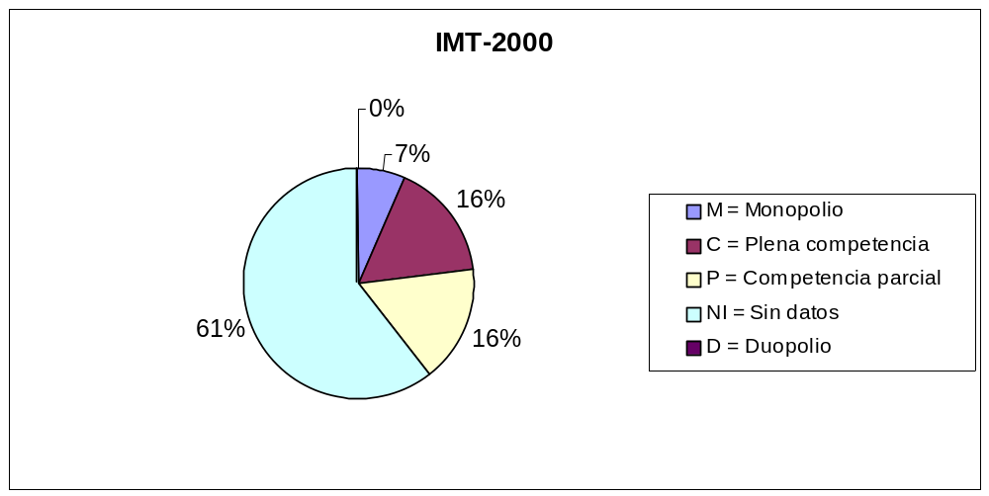

Un gran porcentaje de administraciones (61%) no suministró información sobre las tecnologías IMT-2000 debido posiblemente a que se trata de una tecnología reciente. Resulta interesante observar que, basándose en las administraciones que suministraron información, el servicio se presta por lo general en un mercado en pleno régimen de competencia (16%) o parcialmente liberalizado (16%), mientras que un número reducido de países mantiene aún el régimen de monopolio (6%). La telefonía IP cuenta con un mercado bastante amplio que, junto con la tecnología IMT-2000, podría utilizarse para estimular la convergencia de servicios móviles y fijos y la prestación de nuevos servicios en los entornos plenamente abiertos a la competencia o parcialmente liberalizados. En este sentido, las administraciones, los organismos de reglamentación y los operadores de telecomunicaciones de todo el mundo deben tener esto en cuenta en las futuras inversiones en la telefonía IP y las tecnologías IMT-2000, así como en su desarrollo.

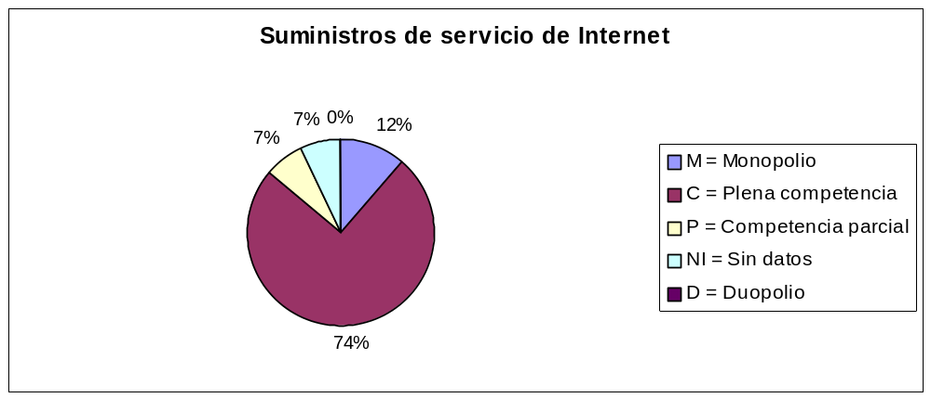

La prestación de servicios Internet, junto con los servicios de datos, se lleva a cabo básicamente en un régimen de plena competencia (74%) y tan solo un porcentaje muy reducido (7%) en un mercado parcialmente liberalizado. Un número poco elevado de administraciones (12%) autorizan su prestación en un régimen de monopolio y otras no han suministrado información al respecto (7%). Dada esta distribución, la telefonía IP cuenta con un mercado bastante amplio que junto con el ISP, podría utilizarse para estimular el acceso a Internet y prestar nuevos servicios en entornos total o parcialmente liberalizados. Las administraciones, los organismos de reglamentación y los operadores de telecomunicaciones de todo el mundo deben tener esto en cuenta en las futuras inversiones en telefonía IP y los servicios Internet, así como en su desarrollo.

ANEXO 2
Marco de reglamentación

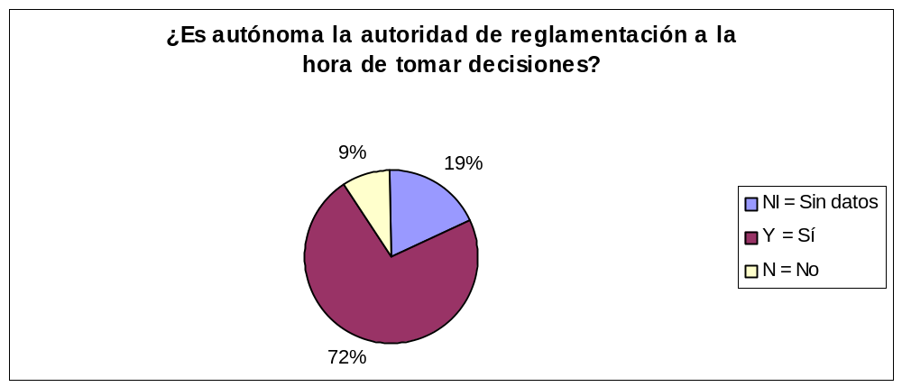

En la mayoría de las administraciones consultadas para este trabajo, el organismo de reglamentación de las telecomunicaciones tiene autonomía para tomar decisiones (72%). Sin embargo, un número considerable de administraciones no han facilitado esta información para introducirla en la base de datos del UIT-D. Esto significa que el organismo nacional de reglamentación está facultado para tomar decisiones sobre la implementación de la telefonía IP de manera autónoma, sin estar sujeta a presiones de otras partes. En este sentido, corresponde a los reguladores decidir cómo implementar la telefonía IP teniendo en cuenta las necesidades nacionales, las características locales, la necesidad de fomentar la competencia, los nuevos servicios y otros factores.

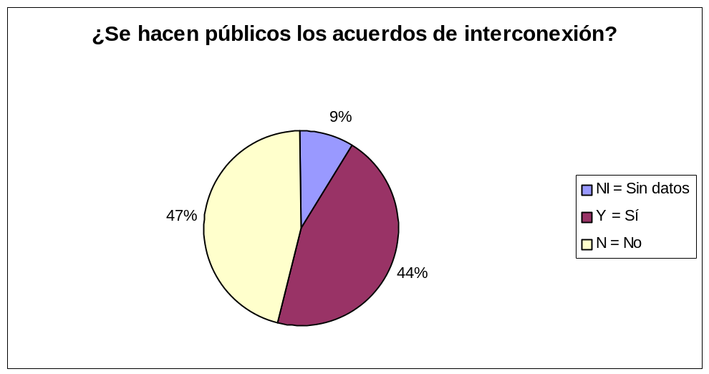

En relación con las administraciones antes mencionadas, un número considerable de ellas no hace públicos los acuerdos de interconexión (47%). Sin embargo, un número bastante elevado sí los hace públicos (44%). Un pequeño porcentaje de las administraciones no ha suministrado esta información a la UIT. Esto significa que para una gran mayoría de ellas los operadores de telefonía IP tienen la oportunidad de conocer los términos de los acuerdos de interconexión en vigor, exigir condiciones de igualdad, solicitar modificaciones, etc., en caso de que sea necesario.

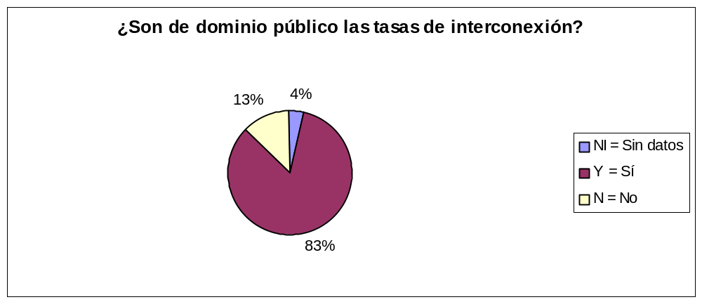

En la mayoría de las administraciones que participan en este estudio las tasas de interconexión son de dominio público (83%). Por consiguiente, en la mayoría de las administraciones, los operadores de telefonía IP tienen la oportunidad de conocer las tasas de interconexión, exigir condiciones de igualdad, solicitar modificaciones, etc., en caso de que sea necesario.

ANEXO 3
Situación de Internet

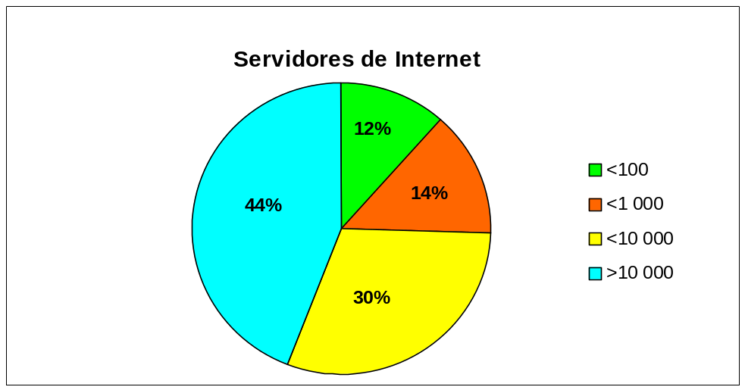

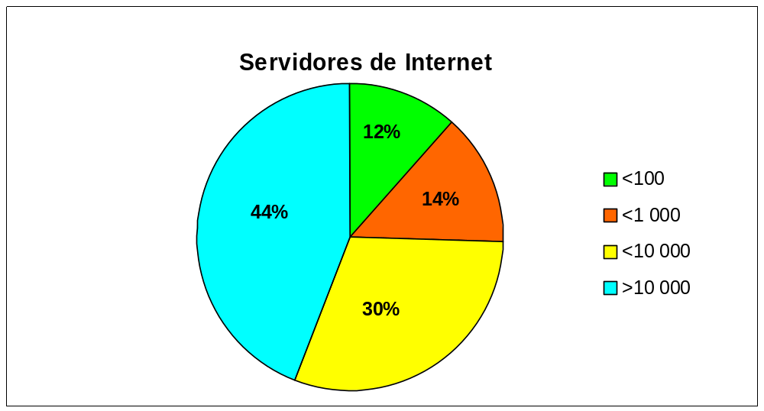

Un gran porcentaje de las administraciones antes mencionadas (44%) cuentan con más de 10 000 servidores de Internet y un porcentaje importante de ellas (30%), entre 1 000 y 10 000 servidores de Internet. Sin embargo un porcentaje considerable de administraciones cuenta con un número reducido de esos servidores (26%). Por consiguiente, en los países en desarrollo es posible y necesario desarrollar la infraestructura Internet mediante su integración con los servicios telefónicos y el fomento de la telefonía IP, lo que permitiría además aprovechar las ventajas que ofrece una red convergente.

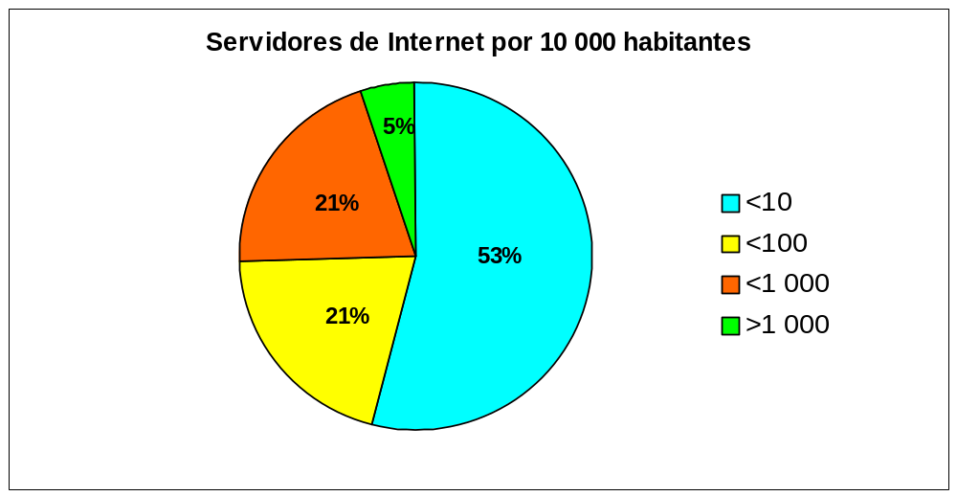

Los resultados muestran que en la mayoría de las administraciones (53%) hay una baja densidad de servidores de Internet por 10 000 habitantes. Por consiguiente, en los países en desarrollo es posible y necesario desarrollar la infraestructura Internet, mediante su integración con los servicios telefónicos y el fomento de la telefonía IP, lo que permitiría además aprovechar las ventajas que ofrece una red convergente.

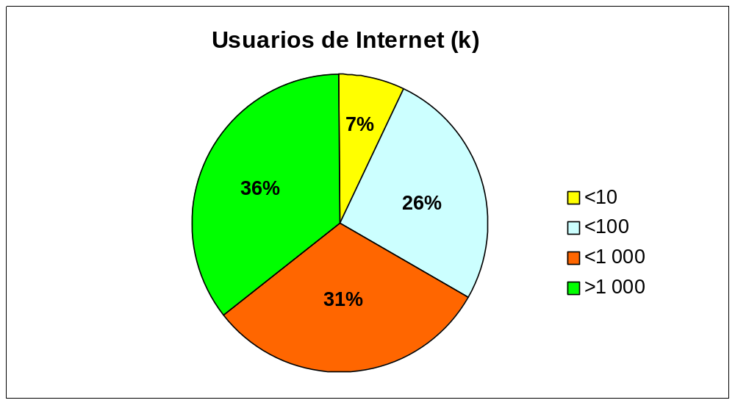

El 67% de las administraciones tiene más de 100 000 usuarios y el (33%) un número inferior. Esto significa que en los países en desarrollo es posible y necesario ampliar el acceso a Internet mediante su integración con el servicio telefónico y el fomento de la utilización de la telefonía IP, lo que permitiría además aprovechar las ventajas que ofrece una red convergente.

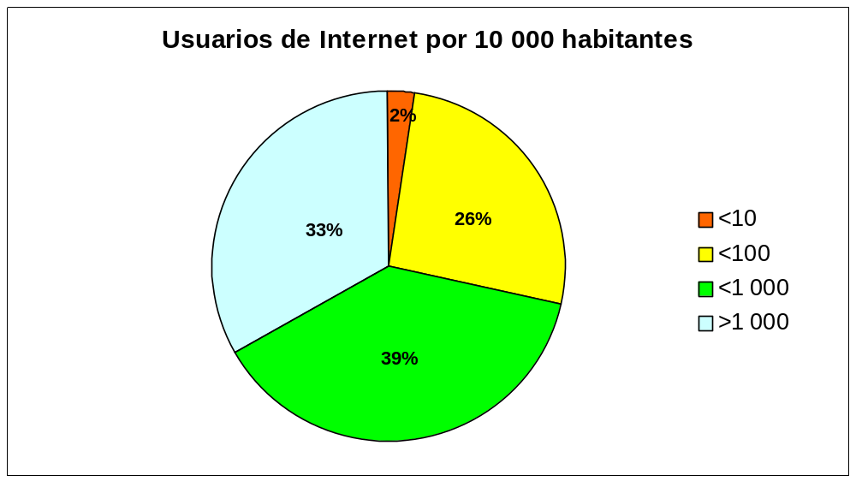

La mayoría de las administraciones (67%) tienen una densidad muy baja de usuarios de Internet, inferior al 10%. Esto significa que en los países en desarrollo es posible y necesario ampliar el acceso a Internet, mediante su integración con el servicio telefónico y el fomento de la utilización de la telefonía IP, lo que permitiría además aprovechar las ventajas que ofrece una red convergente.

ANEXO 4
Análisis de los mecanismos para garantizar la
calidad de servicio en las redes IP
Introducción
La información de encabezamiento de los paquetes se utiliza en la conmutación de paquetes para determinar el tratamiento de uno de ellos en lo referente a la selección del puerto de salida (encaminamiento) y a la aplicación en él de cualquier medida especial, tales como la supervisión o la asignación de prioridad en una cola de salida. Los procedimientos aplicados al tratamiento de los paquetes pueden basarse únicamente en la información de direccionamiento (como ha ocurrido siempre con el ATM utilizando identificadores de trayecto virtual y de circuito virtual), en cuyo caso se emplean procedimientos de configuración o de señalización para asociar un flujo entre una fuente y un destino específicos mediante la utilización de ciertos recursos y de un procedimiento de tratamiento de paquetes concreto; otra posibilidad es utilizar la información adicional contenida en el encabezamiento para determinar los procedimientos que han de aplicarse a un determinado paquete.
Los paquetes pueden suprimirse de conformidad con varios algoritmos para controlar las condiciones de congestión o en caso de que se violen las condiciones contractuales del nivel de servicio, tales como exceder una velocidad de servicio acordada. Además, los recursos pueden reservarse para determinados flujos y puede establecerse una relación entre el mecanismo de reserva de recursos y los procedimientos de control de llamada o de sesión de manera que puedan rechazarse las tentativas de establecimiento de conexión si no se dispone de recursos, como ocurre con las redes TDM y ATM.
Por lo general, los encaminadores comerciales han ofrecido una clase o calidad de servicio – «la mejor posible» – aunque se creó un mecanismo (el campo tipo de servicio) en el Protocolo Internet especificado en l981 que permitía establecer algunas diferencias en la calidad del servicio. Recientemente, los proveedores han comenzado a utilizar diferentes algoritmos de programación destinados a distintos flujos de tráfico identificados mediante diversos campos en el encabezamiento IP, tales como las direcciones IP de origen y de destino, la indicación del tipo de servicio y el identificador (ID) de protocolo sin olvidar los números de puerto de origen y de destino. A este respecto, se han elaborado dos enfoques: uno basado en la indicación del tipo de servicio original que conserva la naturaleza sin estado de la retransmisión de paquetes IP (servicios diferenciados) y otro (servicios integrados), cuyos recursos se reservan mediante procedimientos de señalización (protocolo de reserva de recursos) y que exige que los encaminadores conozcan el estado de las «conexiones» que se establecen de ese modo. Ambos enfoques son asimétricos ya que se establecen para flujos unidireccionales.
Además, se ha creado una técnica de retransmisión denominada conmutación por etiquetas multiprotocolo (MPLS) basada en una etiqueta que se obtiene del encabezamiento de los paquetes IP en la entrada del dominio MPLS, y que se utiliza luego para determinar el comportamiento de encaminamiento y de retransmisión en los encaminadores MPLS sin recurrir al encabezamiento de los paquetes IP. Los recursos contenidos en los encaminadores con conmutación por etiquetas pueden reservarse utilizando el protocolo de reserva de recursos (RSVP) o mediante un uso especial del protocolo de distribución de etiquetas, en el cual se establece un vínculo entre los requisitos de la calidad de servicio y un trayecto conmutado por etiquetas.
El protocolo de iniciación de sesión (SIP) puede utilizarse junto con el protocolo de descripción de sesión (SDP) para establecer sesiones multimedios. Es posible indicar que se debe cumplir un determinado requisito de calidad de servicio para completar una tentativa de establecimiento de llamada de manera que, por ejemplo, se utiliza el RSVP para reservar recursos destinados a una llamada antes de que ésta se ofrezca a la parte llamada.
Servicios diferenciados
La idea de los servicios diferenciados consiste en que el tráfico se clasifica en la entrada a un dominio de servicios diferenciados, al que se añade un marcador (punto de código de servicios diferenciados) que cada nodo utiliza para determinar el comportamiento de retransmisión por salto, de manera que pueda asignarse a esos paquetes diferentes prioridades de cola y de supresión. La clasificación se hace en base a la información que figura en el encabezamiento de los paquetes, tales como las direcciones de origen y de destino y los números de puerto, el ID de protocolo, el punto de código de servicios diferenciados, y posiblemente también dependa de la interfaz por la que se recibe el paquete. Asimismo el tráfico se controla y configura en la entrada al dominio de servicios diferenciados. De este modo, se ofrecen diferentes clases de servicio a flujos de tráfico agregados en el dominio de servicios diferenciados. El objetivo del enfoque de servicios diferenciados es establecer una diferenciación de servicios cualitativa (es decir, prioridad relativa) y cuantitativa (es decir, determinada anchura de banda). Actualmente, se definen dos tipos de comportamiento por salto: retransmisión acelerada (EF) y retransmisión asegurada (AF).
La retransmisión acelerada tiene como objetivo ofrecer un servicio similar a una línea arrendada con anchura de banda asegurada y pequeños retardos, fluctuación de fase y pérdidas. Los límites concretos de estos parámetros dependen de la implementación y la configuración. El grupo de retransmisión asegurado de los comportamientos de retransmisión consta de cuatro clases de servicio, cada una de las cuales se subdivide en tres categorías de probabilidad de supresión (baja, media y elevada). El comportamiento por salto específico de cada clase de retransmisión asegurado depende de la red.
Los encaminadores deben configurarse para soportar servicios diferenciados y se han creado dos bases de información de gestión (MIB), SMIv2, una a nivel de dispositivo y otra para la configuración de política a nivel de dominio que se utiliza con el protocolo de gestión de red simple (SNMP), junto con una PIB que se utilizará con el protocolo COPS-PR (common open policy service protocol usage for policy provisioning – RFC 3084).
Servicios integrados – Protocolo de reserva de recursos
El tipo de servicio y el enfoque de servicios diferenciados utilizados para ofrecer distintas calidades de servicio no afectan el principio fundamental del Protocolo IP, es decir su carácter de protocolo sin estados. Ahora bien, además de este enfoque, también se ha especificado un protocolo de reserva de recursos (RSVP) para reservar recursos en encaminadores IP. Se trata de un protocolo de señalización de control que requiere la introducción de estados para determinados flujos de información, aunque los estados de reserva son «flexibles», ya que se renuevan regularmente mediante mensajes que envía el iniciador de la solicitud de reserva. Los recursos se reservan para reenviar paquetes que cumplen determinados criterios (identificador de protocolo y número de puerto) desde una dirección de destino específica hasta el iniciador de la reserva. Los receptores inician las solicitudes de reserva de recursos a lo largo del trayecto que seguirán los paquetes. Para que una solicitud de reserva se lleve a cabo satisfactoriamente, es necesario disponer de recursos y reunir las condiciones vinculadas a la política de acceso. La integridad y autenticación de los mensajes RSVP pueden garantizarse utilizando el objeto integridad RSVP tal como se describe en la RFC 2747 (RSVP cryptographic authentication).
Se formula una solicitud de reserva para un determinado flujo, descrito por una «Flow Spec» (especificación de flujo) que define la calidad de servicio, el cual consiste en una especificación de los recursos que han de reservarse (Rspec) y una descripción del tráfico (Tspec), y por una «Filter Spec» (especificación de filtro) que determina los paquetes (en función de los campos de encabezamiento de protocolo) que van a recibir la calidad de servicio reservada. Los paquetes que no se adapten a la especificación de filtro recibirán el «mejor servicio posible».
En la actualidad se establecen dos categorías de servicio: calidad de servicio garantizada, con la cual se garantiza una anchura de banda y un retardo máximo, pero no una variación del retardo de célula, y un servicio de carga controlada en el que se supone que la calidad de servicio debe ser igual a la del «mejor servicio posible» cuando no hay congestión, o incluso cuando la hay. Estas categorías de calidad de servicio se especifican en función del comportamiento del elemento de red independientemente del mecanismo utilizado para su implementación.
Asimismo, para controlar el acceso a la reserva y la política de utilización [RFC 2750] puede incluirse un objeto de datos de política, con el que se identifica, por ejemplo, a un usuario o una cuenta. Las RFC 2752 y 2872 definen de manera exhaustiva cómo pueden identificarse a los usuarios y las aplicaciones y otorgárseles autorización para hacer reservas de recursos. Es posible que un punto de adopción de políticas (PDP) se encuentre lejos de un punto de observancia de políticas (PEP) cuando se utiliza el protocolo servicio de política común abierta (COPS) para la comunicación entre estas entidades [RFC 2749 – COPS usage for RSVP].
Las reservas pueden agregarse a través de una sola reserva RSVP, la cual se adapta dinámicamente a las características de las reservas que se están agregando [RFC 3175 – Aggregation of RSVP for IPv4 and IPv6 reservations]. La agregación puede reducir la carga de procesamiento de muchas reservas independientes en los encaminadores situados en trayecto de agregación, siempre que la reserva agregada no se adapte a cada reserva sino que se modifique con menos frecuencia. Los algoritmos y las políticas destinados a la reservas predictivas se describen en la RFC 3175. Las técnicas de los servicios diferenciados para la clasificación y el comportamiento de retransmisión de paquetes se utilizan de modo que pueda establecerse una serie de reservas agregadas entre un par de encaminadores, cada uno de los cuales corresponde a cierta clase de tráfico y se identifican mediante un punto de código de servicios diferenciados. Se pueden realizar varias clasificaciones de tráfico que van desde el establecimiento de una correspondencia entre todas las reservas RSVP y un punto de código DS y un comportamiento de retransmisión por salto, asociando todas las reservas de servicio garantizadas a un punto de código DS y todas las reservas de carga controlada a otro punto de código, hasta utilizar además la información en materia de políticas para clasificar el tráfico.
Fragmentación de paquetes
Tal vez el enfoque de servicios diferenciados en el que se establecen prioridades con respecto al tráfico no sea adecuado para limitar suficientemente el retardo debido al retardo de bloqueo de los paquetes de datos. Por ejemplo, transmitir un paquete de 1 500 octetos a una velocidad de 1,5 Mbits/s lleva 8 ms. Por lo tanto, a bajas velocidades de enlace es necesario fragmentar paquetes largos utilizando una técnica como Multilink PPP [RFC 1990], con objeto de minimizar los retardos de bloqueo del puerto de salida.
Conmutación por etiquetas multiprotocolo (MPLS)
Este tipo de conmutación puede utilizarse para separar flujos de paquetes IP mediante la clasificación de paquetes y la transmisión de diferentes flujos a través de distintos trayectos con conmutación por etiquetas. La calidad de servicio inherente a un determinado trayecto conmutado por etiquetas se obtiene utilizando una capa de retransmisión subyacente con mecanismos inherentes que garanticen la calidad de servicio (como, por ejemplo, ATM), uno de los mecanismos de calidad de servicio IP examinados anteriormente o bien el protocolo de distribución de etiquetas para establecer un trayecto conmutado por etiquetas con encaminamiento basado en constricción (CR-LSP).
Un encaminador MPLS (o encaminador con conmutación por etiquetas – LSR) reenvía paquetes basándose en el análisis de una etiqueta y no en todo el encabezamiento de los paquetes. El encabezamiento de los paquetes, y posiblemente también el identificador de puerto, se utiliza a la entrada de un dominio MPLS para determinar la retransmisión de clase de equivalencia y de ese modo la etiqueta asociada a esta FEC debe utilizarse para la retransmisión, exactamente como se clasificaron los paquetes en el límite de un dominio de servicios diferenciados. La etiqueta determina el encaminamiento que ha de tomar el paquete y también puede indicar el comportamiento de retransmisión que debe aplicarse al paquete, por ejemplo la prioridad de programación.
Se utiliza un protocolo de distribución de etiquetas (LDP) para configurar trayectos conmutados por etiquetas (LSP). Se ha añadido la capacidad de distribuir etiquetas a numerosos protocolos en vigor, tales como BGP [RFC 3107] y RSVP, y se ha creado un nuevo protocolo de distribución de etiquetas para este propósito [RFC 3036].
La MPLS puede utilizarse para la ingeniería de tráfico, y teniendo en cuenta esta aplicación se han diseñado ampliaciones para RSVP y LDP [los LSP basados en constricción se han fijado utilizando el LDP]. Las ampliaciones para RSVP admiten el establecimiento de LSP encaminados explícitamente (en contraposición al encaminamiento salto por salto) ambos con reservas de recursos y sin ellas, reencaminamiento uniforme de los LSP, prioridades y detección con bucle.
Control de sesión en la frontera
Entre las arquitecturas de calidad de servicio más comunes también se encuentra un mecanismo utilizado para controlar interfaces entre diferentes dominios de red IP. Estos mecanismos de control se conocen normalmente como control en la «puerta» o en la «frontera de sesión». En la siguiente figura se ilustra el modelo funcional de control de frontera y se enumeran las funciones que pueden llevarse a cabo en el control de sesión y en los niveles del trayecto de retransmisión:
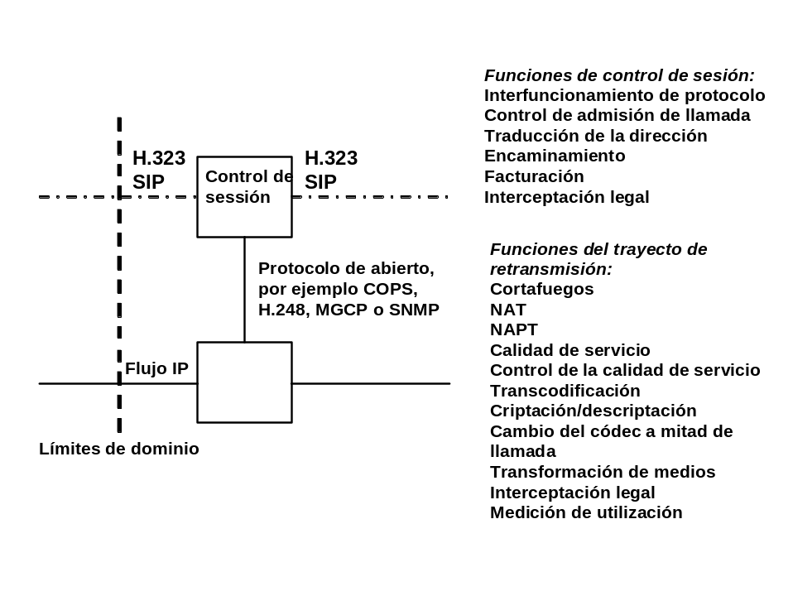

Un ejemplo de arquitectura de calidad de servicio de extremo a extremo es la especificada por el Multiservice Switching Forum (MSF) que se muestra en la siguiente figura:
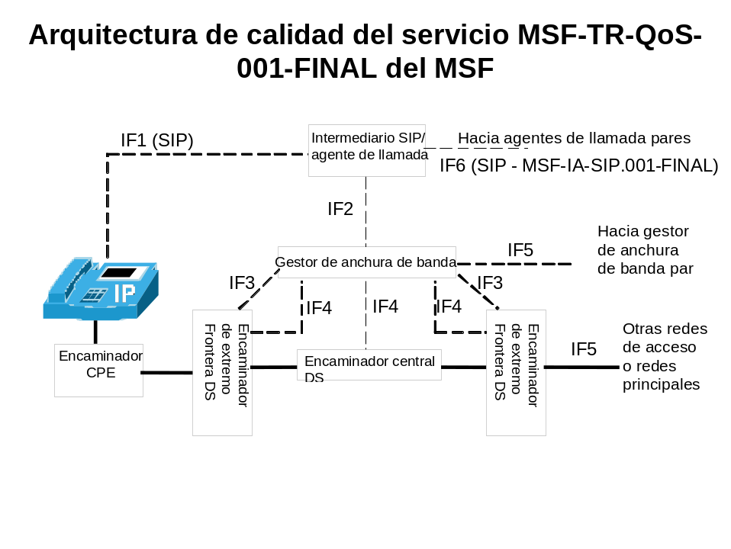
Clave para las interfaces
IF2 Los protocolos posibles son SIP, COPS y H.248. Se admite que no es necesario que sea una interfaz abierta.
IF3 Control de puerta – COPS o H.248.
IF4 Protocolo que ha de estudiarse con mayor detenimiento. Se observa que tal vez no se necesita esta interfaz, según la tecnología de red utilizada por ejemplo, si se utiliza la MPLS, ésta es suficiente para controlar los encaminadores de extremo.
IF5 Interfaz de gestor de anchuras de banda entre entidades – Se están estudiando los requisitos y la selección del protocolo.
La CE 13 del UIT-T está estudiando una arquitectura similar a la mostrada en la figura anterior para ofrecer una calidad de servicio de extremo a extremo adecuada para la «telefonía IP» y la CE 11, los correspondientes mecanismos de protocolo.

ANEXO 5
Reglamentación de la telefonía IP en la India
La Nueva Política de Telecomunicaciones de 1999 contemplaba la implementación de la telefonía Internet, en virtud de la cual el Gobierno ha autorizado a los proveedores de servicio Internet (ISP) a procesar y transportar señales vocales a partir del 1 de abril de 2002, a reserva de las siguientes directrices generales: Únicamente los titulares de licencias ISP están autorizados, en su zona de servicio, a ofrecer dicho servicio.
Alcance y definición de los servicios de telefonía Internet
2.1 Por telefonía Internet se entiende un servicio de aplicación, al cual tienen acceso los clientes de ISP desde sus ordenadores personales (PC), capaces de procesar señales vocales, u otros equipos en las instalaciones del cliente basados en IP que pueden entablar las siguientes comunicaciones:
a) de PC a PC (dentro y fuera de la India);
b) de PC a teléfono (de un PC en la India a un teléfono fuera de la India);
c) de terminales H.323/SIP basados en IP en la India a terminales similares ubicados tanto en la India como en el extranjero, que utilicen el sistema de direccionamiento IP de «IANA».
2.2 Se permitirá el acceso al nodo ISP mediante instalaciones autorizadas de operadores de cable con licencia a reserva de lo dispuesto en la Ley (reglamentación) sobre redes de televisión por cable de 1995 con las consiguientes modificaciones, enmiendas o sustituciones.
2.3 El sistema de direccionamiento para este tipo de comunicación que consiste en la transmisión de la voz en formato de datos por paquetes a través de la Internet pública, debe ser conforme al sistema de direccionamiento IP de la Agencia de Asignación de Números Internet (IANA) únicamente y no al plan/sistema de numeración nacional que se aplica a los abonados al servicio de telefonía básico/celular, tal como lo define el Departamento de Telecomunicaciones.
2.4 La naturaleza, el alcance y los tipos del servicio de telefonía Internet que ofrecen los ISP son diferentes a los correspondientes al servicio vocal en tiempo real que ofrecen los operadores como servicios de telecomunicaciones, por ejemplo BSO, CMSO, NLDO, PMRTS, etc., en virtud de sus licencias en vigor.
3 Los siguientes servicios no forman parte del servicio de telefonía Internet:
• comunicación vocal desde y hacia cualquier lugar mediante la marcación de un número telefónico (RTPC/RDSI/RMTP), tal como se define en el plan de numeración nacional;
• inicio del servicio de comunicación vocal desde un teléfono en la India;
• terminación de la comunicación vocal en un teléfono en la India;
• establecimiento de la conexión a cualquier red telefónica pública conmutada en la India;
• líneas de marcación con posibilidad de llamar al exterior desde los nodos;
• interconectividad entre los ISP autorizados a ofrecer servicios de telefonía Internet y los ISP no autorizados a ofrecer esos servicios.
Calidad de servicio
4 La TRAI/órgano que concede la licencia deberán definir en ocasiones la calidad de servicio que corresponda; sin embargo, hasta ahora no está definida.
Tarifas/cánones
5 La TRAI se ha abstenido de imponer un gravamen a la telefonía Internet que ofrecen los ISP a través de la Internet pública; no obstante, puede revisar y fijar una tarifa en cualquier momento durante la validez de la licencia ISP, la cual el titular de la misma está obligado a aceptar.
6 Si se estima necesario, el órgano que concedió la licencia se reserva el derecho de imponer, en todo momento durante la validez de la licencia ISP, un canon de licencia, incluido el gravamen impuesto en concepto de obligación de servicio universal.
Control de la seguridad
7 Los proveedores de servicio Internet que transportan tráfico de telefonía Internet a través de sus pasarelas Internet han de crear, conforme a lo exigido por los organismos de seguridad, un sistema de control adicional adecuado, de cuyos costos de instalación y mantenimiento del equipo de control e infraestructura en el centro de control ubicado en las instalaciones del titular de la licencia se harán cargo.
Acuerdo de concesión de licencias
8 Se exigirá al ISP que desee ofrecer servicios de telefonía Internet firmar una Enmienda al Acuerdo de concesión de licencias del ISP a tal efecto. El proyecto de Acuerdo se publicará en el sitio web del Departamento de Telecomunicaciones de la India (DOT) (dotindia.com).
9 Se publicará la Enmienda al Acuerdo de concesión de licencias del ISP, la cual quedará sujeta a las disposiciones de la Ley de Telégrafos de la India de 1885, la Ley de Telegrafía Inalámbrica de la India, de 1933 y la Ley de la TRAI de 1997.
Formulario de solicitud de autorización y precio correspondiente
10 La solicitud que figura en el formulario anexo y su correspondiente tasa de tramitación puede presentarse a la oficina de ADG(LR), 10th Floor, Sanchar Bhavan, New Delhi – 110001 entre 15.00 y 17.00 horas los días laborales.
11 Deberá enviarse con la solicitud una tasa de tramitación no reembolsable de 10 000 Rs/– (10 000 rupias) en concepto de proyecto de solicitud pagadera al Encargado de pagos y cuentas (en la sede) del DOT (Nueva Delhi); no se tramitará ninguna solicitud hasta tanto no se haya cancelado la tasa de tramitación.

GOBIERNO DE LA INDIA
MINISTERIO DE COMUNICACIONES Y TECNOLOGÍA
DE LA INFORMACIÓN
DEPARTAMENTO DE TELECOMUNICACIONES
Solicitud de autorización para ofrecer servicios de telefonía de Internet
(NOTA – Lea detenidamente las directrices antes de rellenar este formulario. Se deberá facilitar información completa en cada uno de los campos del formulario de solicitud. Pueden añadirse más hojas, llegado el caso. Las solicitudes incompletas o que no estén debidamente rellenadas se rechazarán sumariamente. La solicitud, y los documentos necesarios, si los hubiere, deben enviarse a ADG(LR), 10th Floor, Sanchar Bhavan, New Delhi – 110 001.
1 Nombre de la empresa
2 Licencia ISP número: Zona de servicio
Fecha de expedición de la licencia
3 Ya ha comenzado a ofrecer servicios SÍ/NO
En caso afirmativo, incluya una lista de las ciudades donde ha comenzado a prestar servicio
4 Detalles sobre la conectividad de los nodos para Internet
(incluya un diagrama de red completo)
5 Detalles de interconectividad con otros ISP
(en la información deben figurar la ubicación, el nombre del ISP, el tipo de conexión, etc.)
6 ¿Ha comenzado a explotar su propia pasarela internacional para Internet o tiene previsto hacerlo?
En caso afirmativo suministre información detallada de la pasarela que está explotando o si presenta una solicitud al respecto, suministre la correspondiente información detallada (incluidos datos completos sobre la ubicación, el medio, la anchura de banda ascendente y descendente, etc.)
7 Dirección postal completa, números de teléfono y fax, dirección de correo electrónico
Dirección de la empresa ……………………
Domicilio social ……………………
8 Dirección para recibo de correspondencia, números de teléfono y fax dirección de correo electrónico
9 Nombre de la persona de contacto autorizada,
Cargo, números de teléfono y fax, dirección de correo electrónico
10 Resolución de la Junta Directiva/otros documentos que prueben que la persona que firma la solicitud está autorizada para hacerlo (anexar copia de la resolución)
11 Enumere las licencias de servicio de telecomunicaciones otorgadas a la empresa solicitante o a alguno de los socios/promotores de la misma o empresa afiliada/asociada y sus estatutos en vigor. (Anexar hojas adicionales, en caso necesario)
i) -------------------------------------------------------------------------------------
ii) -------------------------------------------------------------------------------------
iii) -------------------------------------------------------------------------------------
iv) --------------------------------------------------------------------------------------
12 Promotores/socios en la empresa:
(suministrar información sobre la participación en el capital social)
S. Número: Nombre del promotor/socio Indio/Extranjero % de la participación en el capital social
------- ----------------- -------- ------
------ ----------------- -------- ------
------ ----------------- -------- ------
(Participación total en el capital social extranjero, si lo hubiere, de hasta 74%, incluidas las acciones de nacionales residentes en el extranjero, tanto repatriables como no repatriables; se autoriza a los ISP propietarios de pasarelas internacionales para Internet a acudir a inversores institucionales extranjeros (FII). Debe hacerse un desglose completo de la participación en el capital social).
13 Tasa de tramitación:
Deberá enviarse con la solicitud una tasa de tramitación no reembolsable de 10 000 rupias – en concepto de proyecto de Solicitud pagadera al Encargado de pagos y cuentas (en la sede) del DOT Nueva Delhi.
Información sobre la tasa de tramitación:
Proyecto de solicitud número: ..........................
Fecha: ..................................
Banco: .........................................
Cantidad: ..........................................
Certificados/garantía
i) Nosotros los abajo firmantes, tras haber leído cuidadosamente las directrices relativas a la autorización para ofrecer servicio de telefonía Internet certificamos y nos comprometemos a acatar y cumplir plenamente los términos estipulados.
ii) Nos comprometemos también a firmar cualquier acuerdo con el Gobierno de la India relacionado con este asunto.
iii) Entendemos que todos los asuntos relacionados con la solicitud o autorización/concesión de licencia, en caso de que nos sea otorgada, estará sujeta únicamente a la jurisdicción de los tribunales civiles en Delhi.
iv) Entendemos que nuestra solicitud para ofrecer servicios de telefonía Internet en la India está sujeta a la verificación de las condiciones de seguridad estipuladas por el Gobierno de la India.
v) Suministraremos regularmente a los organismos de control información técnica detallada sobre los equipos, los programas informáticos y los equipos de comunicaciones, y permitiremos el acceso a los mismos, tal como se ha estipulado.
vi) Entendemos que si la información que hemos suministrado para obtener la autorización/licencia fuera incorrecta, nuestra solicitud será rechazada, la tasa de tramitación confiscada y la autorización otorgada en base a esta solicitud, retirada.
vii) Entendemos que la autorización para ofrecer servicio de telefonía Internet queda sujeta a otras verificaciones/permisos que se exigen de conformidad con la legislación del país y que corresponderá al titular de la licencia/empresa obtener esas verificaciones o permisos.
viii) Entendemos que el Gobierno Central (órgano que otorga la licencia) se reserva el derecho de introducir cambios en las condiciones a las que está sujeta la concesión de estos permisos/licencias.
ix) Nosotros los abajo firmantes certificamos haber saldado los debidos pagos dimanantes de toda licencia otorgada a la empresa solicitante o a cualquier promotor/socio de la misma o empresa asociada/afiliada, en virtud de la Sección 4 de la Ley de Telégrafos de la India de 1885 (incluida la Ley de Telegrafía Inalámbrica de la India de 1933).

Fecha y lugar: Firma y nombre del signatario autorizado

______________

1 Para más información sobre la introducción de las redes de banda ancha, véase el informe sobre la Cuestión 20/2.
2 Para más información, acuda a la siguiente dirección: http://www.itu.int/osg/spu/ip/chapter_seven.html
3 Para más información, acuda a la siguiente dirección: http://www.itu.int/osg/spu/ip/chapter_seven.html
4 Véase la dirección: http://www.3gtoday.com/operators_flash.html
5 Para más información, acuda a la siguiente dirección: http://www.itu.int/home/imt.html
6 Para más información sobre las medidas adoptadas por la UIT en el pasado en materia de telefonía IP, acuda a la siguiente dirección: http://www.itu.int/ITU-D/e-strategy/internet/
7 Gráficos elaborados según la base datos del UIT-D; para más información, véase: http://www.itu.int/ITU-D/databanks.html
8 Para más información, véase: http://www.itu.int/ITU-D/e-strategy/publications-articles/pdf/IP-tel_report.pdf
9 Para más información véase: http://www.itu.int/ITU-D/e-strategy/publications-articles/pdf/IP-tel_report.pdf
2 1 Para más información, véase http://www.itu.int/ITU-D/study_groups/SGP_2002-2006/SG2/index.html
2 2 Para más información, véase http://www.analysys.com/pdfs/EC_VoIP_Report.pdf
2 3 Para más información, véase http://www.itu.int/ITU-D/e-strategy/publications-articles/pdf/IP-tel_report.pdf
2 4 Para más información, véase http://www.analysys.com/pdfs/EC_VoIP_Report.pdf
2 5 Para más información, véase http://www.itu.int/ITU-D/e-strategy/publications-articles/pdf/IP-tel_report.pdf
2 6 Para más información, véase http://www.itu.int/ITU-D/study_groups/SGP_2002-2006/SG1/index.html
2 7 Para más información, véase www.w2i.org/

